**Практические работы по WPF**

Оглавление

Компоновка данных. 4

Теоретическая часть. 4

StackPanel 4

Grid 4

Основные свойства, общие для всех элементов: 5

Настройка ширины и высоты строк в Grid 5

Разделитель между элементами. 7

Практическая работа №1. Работа со стеком: 8

Практическая работа №2. Работа с сеткой. 9

Практическая работа №3. Настройка размеров строк и столбцов сетки. 9

Практическая работа № 4. Работа с разделителем. 10

Работа с элементами управления 11

Теоретическая часть. 11

Кнопка - Button 11

TextBlock 11

TextBox 11

Image 11

Практическая работа №5. Работа с элементами управления. Кнопки, надписи, изображения. (Верстка) 12

Практическая работа № 6. Работа с элементами управления. Флажки, переключатели, вкладки. 13

Практическая работа № 7. Работа с элементами управления. Текстовые элементы управления, создание прокрутки, работа с датой, всплывающие подсказки. 14

Практическая работа № 8. Работа с элементами управления. Списки, панели инструментов, меню, календарь, дерево. 15

Работа с таблицей 17

Теоретическая часть. (Пример) 17

Практическая работа № 9. Работа с элементами управления. Работа с таблицей. 21

Работа с кистью. 23

Практическая работа №10. Работа с кистью. 23

Обработка событий. 24

Теоретическая часть. 24

События textBox 24

События comboBox 24

Практическая работа № 11. Обработка событий textBox, comboBox 25

Практическая работа № 12. Работа с диалогом выбора файла. 25

Практическая работа № 13. Работа с окнами. 25

Передача данных из одного окна в другое. 26

Теоретическая часть 26

Практическая работа № 14. Разработка интерфейса кассира. 28

Навигация и смена страниц. 28

Теоретическая часть 28

Практическая работа № 15 31

Привязка данных 32

Теоретическая часть 32

Практическая работа № 16 33

Работа со списком 34

Теоретическая часть 34

Практическая работа №17 35

Практическая работа №18 35

Практическая работа № 19 35

Практическая работа № 20 36

Работа с базой данных. 36

Теоретическая часть. 36

Подключение к БД. 36

Вывод данных из БД 39

Добавление данных в БД. 41

Удаление данных из БД. 42

Изменение данных в БД. 43

Практическая работа № 21 43

Практическая работа № 22 44

Практическая работа № 23 45

Практическая работа № 24 45

CRUD операции при работе со связными данными. 45

Теоретическая часть 45

Практическая работа № 25 52

Работа с изображением в БД. 53

Теоретическая часть. 53

Практическая работа № 26. 56

Работа с отчетами. 56

Разработка диаграмм. 56

Работа со стилями. 56

Работа с графикой. 56

Работа с трехмерной графикой. 56

Работа с анимацией. 56

Работа с видео и аудио. 56

# Компоновка данных.

## Теоретическая часть.

Элементы окна (их ещё называют контролами от слова Control) должны размещаться внутри контейнера или внутри другого элемента типа ContentControl. Контейнер — это специальный контрол, позволяющий разместить внутри себя несколько дочерних контролов и организовать их взаимное расположение. Примеры контейнеров:

**Grid** — позволяет организовать элементы по столбцам и строкам, ширина каждого столбца или строки настраивается индивидуально.

**StackPanel** — позволяет расположить дочерние элементы в одну строку или столбец.

Есть и другие контейнеры. Поскольку контейнер тоже является контролом, то внутри контейнера могут быть вложенные контейнеры, содержащие вложенные контейнеры и так далее. Это позволяет гибко располагать контролы относительно друг друга. Так же с помощью контейнеров мы можем не менее гибко управлять поведением вложенных контролов при изменении размеров окна.

StackPanel– контейнер, который располагает все элементы в ряд, либо вертикально, либо горизонтально. Создание StackPanel

<StackPanel>

</StackPanel>

Далее внутри этого контейнера можно размещать др элементы. Свойства любого элемента управления записываются внутри тега через пробел

<StackPanel Name="S1" Orientation="Vertical">

</StackPanel>

Grid – контейнер, напоминающий обычную таблицу. Он содержит столбцы и строки, количество которых задает разработчик.

Он содержит столбцы и строки, количество которых задает разработчик. Для определения строк используется свойство RowDefinitions, а для определения столбцов – свойство ColumnDefinitions

<Grid.RowDefinitions>

    <RowDefinition></RowDefinition>

    <RowDefinition></RowDefinition>

    <RowDefinition></RowDefinition>

</Grid.RowDefinitions>

<Grid.ColumnDefinitions>

    <ColumnDefinition></ColumnDefinition>

    <ColumnDefinition></ColumnDefinition>

</Grid.ColumnDefinitions>

Здесь 3 строки и два столбца.

Кроме того, если мы хотим растянуть элемент управления на несколько строк или столбцов, то можно указать свойства **Grid.ColumnSpan и Grid.RowSpan**. Чтобы задать позицию элемента управления с привязкой к определенной ячейке Grid, в разметке элемента нужно прописать значения свойств Grid.Column и Grid.Row

<Button Grid.Column="0" Grid.Row="0" Content="Строка 0 Столбец 0"  />

<Button Grid.Column="0" Grid.Row="1" Content="Объединение трех столбцов" Grid.ColumnSpan="3"  />

### Основные свойства, общие для всех элементов:

**Ширина/высота (Width/Height)** Эти свойства принимают значение типа double. Также мы можем задать возможный диапазон ширины и высоты с помощью свойств MinWidth/MaxWidth и MinHeight/MaxHeight. И при растяжении или сжатии контейнеров элементы с данными заданными свойствами не будут выходить за пределы установленных значений.Можно использовать несколько единиц измерения: сантиметры (cm), точки (pt), дюймы (in) и пиксели (px).

<Button Content="Кнопка" Width="5cm" Height="0.4in" />

**Выравнивание горизонтальное (HorizontalAlignment)** выравнивает элемент по горизонтали относительно правой или левой стороны контейнера и соответственно может принимать значения Left, Right, Center (положение по центру), Stretch (растяжение по всей ширине).

HorizontalAlignment="Left"

**Выравнивание вертикальное (VerticalAlignment)** Top (положение в верху контейнера), Bottom (положение внизу), Center (положение по центру), Stretch (растяжение по всей высоте).

VerticalAlignment="Top"

**Отступы (Margin)** устанавливает отступы вокруг элемента. Синтаксис: Margin="левый_отступ верхний_отступ правый_отступ нижний_отступ".

Margin ="0 0 20 10"

### Настройка ширины и высоты строк в Grid

В предыдущем случае у нас строки и столбцы были равны друг другу, то теперь попробуем их настроить столбцы по ширине, а строки - по высоте. Есть несколько вариантов настройки размеров.

**Автоматические размеры**

Здесь столбец или строка занимает то место, которое им нужно

|  |
| --- |
| <ColumnDefinition Width="Auto" />  <RowDefinition Height="Auto" /> |

**Абсолютные размеры**

В данном случае высота и ширина указываются в единицах, независимых от устройства:

|  |
| --- |
| <ColumnDefinition Width="150" />  <RowDefinition Height="150" /> |

Также абсолютные размеры можно задать в пикселях, дюймах, сантиметрах или точках:

Например,

|  |
| --- |
| <ColumnDefinition Width="1 in" /> //размер в дюймах  <RowDefinition Height="10 px" /> //размер в пикселях  <RowDefinition Height="10 cm" /> //размер в сантиметрах |

**Пропорциональные размеры.**

Например, ниже задаются два столбца, второй из которых имеет ширину в четверть от ширины первого:

|  |
| --- |
| <ColumnDefinition Width="*" />  <ColumnDefinition Width="0.25*" /> |

Если строка или столбец имеет высоту, равную *, то данная строка или столбец будет занимать все оставшееся место.

Если у нас есть несколько сток или столбцов, высота которых равна *, то все доступное место делится поровну между всеми такими сроками и столбцами.

Использование коэффициентов (0.25*) позволяет уменьшить или увеличить выделенное место на данный коэффициент. При этом все коэффициенты складываются (коэффициент * аналогичен 1*) и затем все пространство делится на сумму коэффициентов.

Например, если у нас три столбца:

|  |
| --- |
| <ColumnDefinition Width="*" />  <ColumnDefinition Width="0.5*" />  <ColumnDefinition Width="1.5*" /> |

В этом случае сумма коэффициентов равна 1* + 0.5* + 1.5* = 3*. Если у нас грид имеет ширину 300 единиц, то для коэфициент 1* будет соответствовать пространству 300 / 3 = 100 единиц. Поэтому первый столбец будет иметь ширину в 100 единиц, второй - 100*0.5=50 единиц, а третий - 100 * 1.5 = 150 единиц.

### Разделитель между элементами.

**GridSplitter** – разделитель между элементами. Позволяет пользователю самому изменять размеры между элементами.

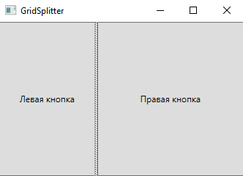

Двигая центральную линию, разделяющую правую и левую части, мы можем устанавливать их ширину.

Чтобы использовать элемент GridSplitter, нам надо поместить его в ячейку в Gride. По сути это обычный элемент, такой же, как кнопка.

Пример. Верстка картинки выше:

<Grid>

    <Grid.ColumnDefinitions>

        <ColumnDefinition Width="*" />

        <ColumnDefinition Width="Auto" />

        <ColumnDefinition Width="*" />

    </Grid.ColumnDefinitions>

    <Button Grid.Column="0" Content="Левая кнопка" />

    <GridSplitter Grid.Column="1" ShowsPreview="False" Width="3"

        HorizontalAlignment="Center" VerticalAlignment="Stretch" />

    <Button Grid.Column="2" Content="Правая кнопка" />

</Grid>

Чтобы разделитель распространялся на несколько строк, то мы можем задать свойство Grid.RowSpan

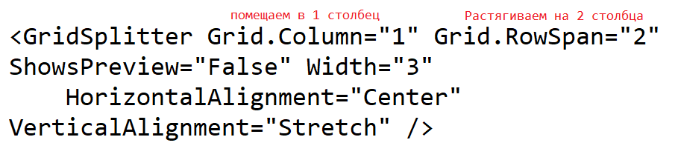

## Практическая работа №1. Работа со стеком:

Создайте формы, вида:

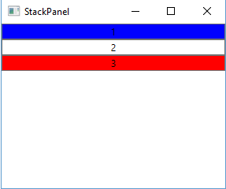

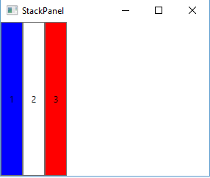

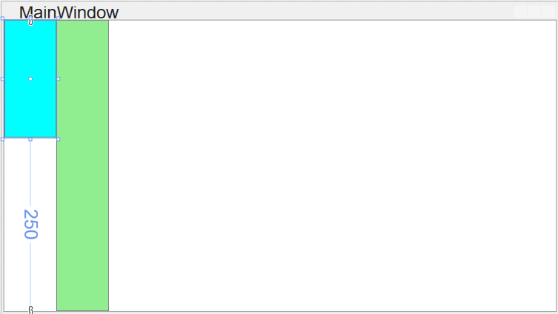

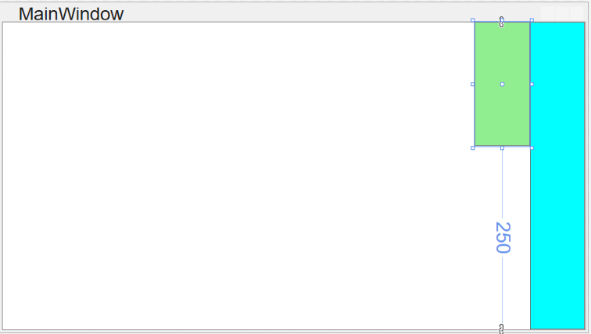

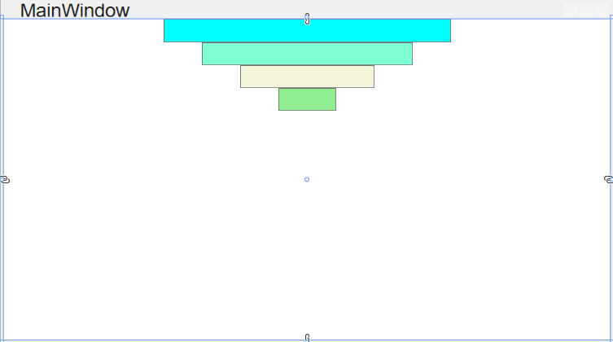

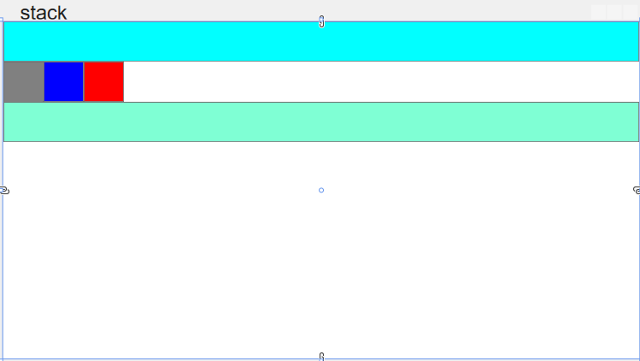

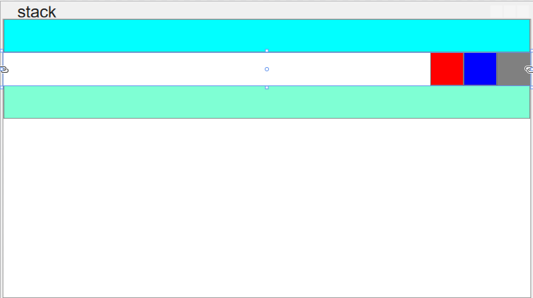

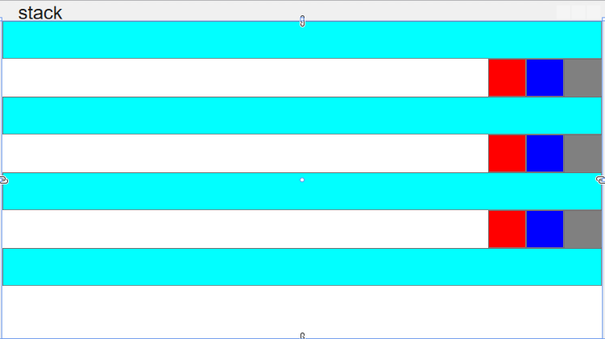

## Практическая работа №2. Работа с сеткой.

Работа с Grid: Создать форму вида:

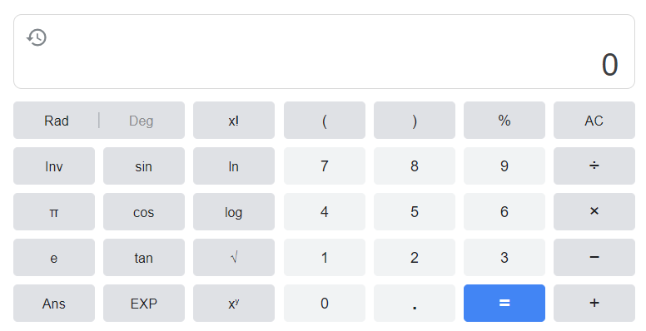

## Практическая работа №3. Настройка размеров строк и столбцов сетки.

Разработать грид, вида:

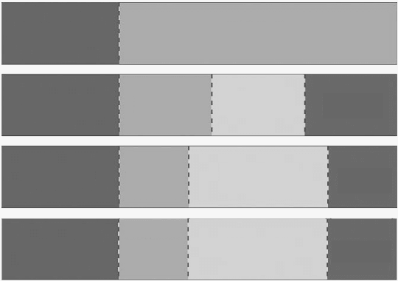

## Практическая работа № 4. Работа с разделителем.

Сверстать форму как на рисунке ниже. Здесь у нас сразу 5 сплитеров: один между двумя верхними и нижней панелями, 4 других разделяют 5 кнопок верхней строки.

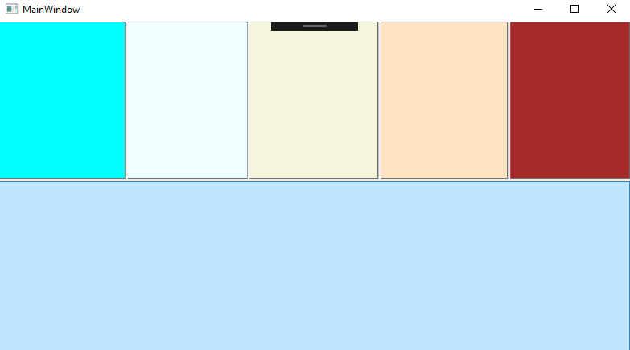

# Работа с элементами управления

## Теоретическая часть.

### Кнопка - Button

Элемент Button представляет обычную кнопку:

<Button x:Name="button1" Width="60" Height="30" Background="LightGray" />

Например, код xaml:

<Button x:Name="button1" Width="60" Height="30" Content="Нажать" Click="Button_Click" />

И обработчик в коде C#:

private void Button_Click(object sender, RoutedEventArgs e) { MessageBox.Show("Кнопка нажата"); }

### TextBlock

Элемент предназначен для вывода текстовой информации, для создания простых надписей:

<StackPanel> <TextBlock>Текст1</TextBlock> <TextBlock Text="Текст2" /> </StackPanel>

### TextBox

Если TextBlock просто выводит статический текст, то этот элемент представляет поле для ввода текстовой информации.

<TextBox MaxLength="250" TextChanged="TextBox_TextChanged">Начальный текст</TextBox>

В коде C# мы можем обработать событие изменения текста:

private void TextBox_TextChanged(object sender, TextChangedEventArgs e) { TextBox textBox = (TextBox)sender; MessageBox.Show(textBox.Text); }

### Image

Элемент Image предназначен для работы с изображениями. Свойство Source позволяет задать путь к изображению, например:

|  |
| --- |
| <Image Source="myPhoto.jpg" /> |

WPF поддерживает различны форматы изображений: .bmp, .png, .gif, .jpg и т.д.

Чтобы добавить картинку к проекту и в будущем к ней обращаться необходимо создать в обозревателе решений папку и перетащить туда картинки.

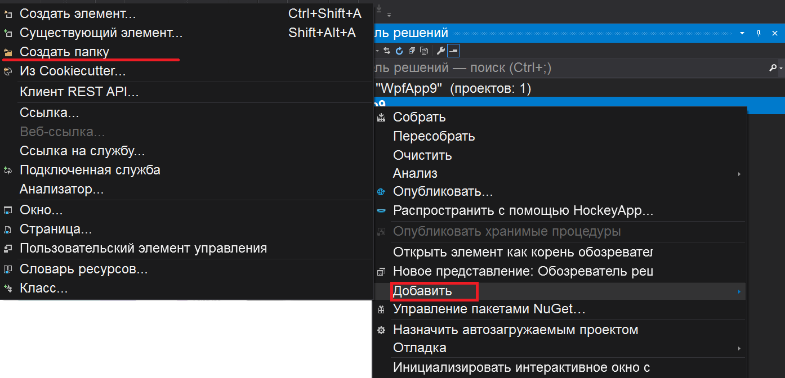

## Практическая работа №5. Работа с элементами управления. Кнопки, надписи, изображения. (Верстка)

Сверстать форму вида

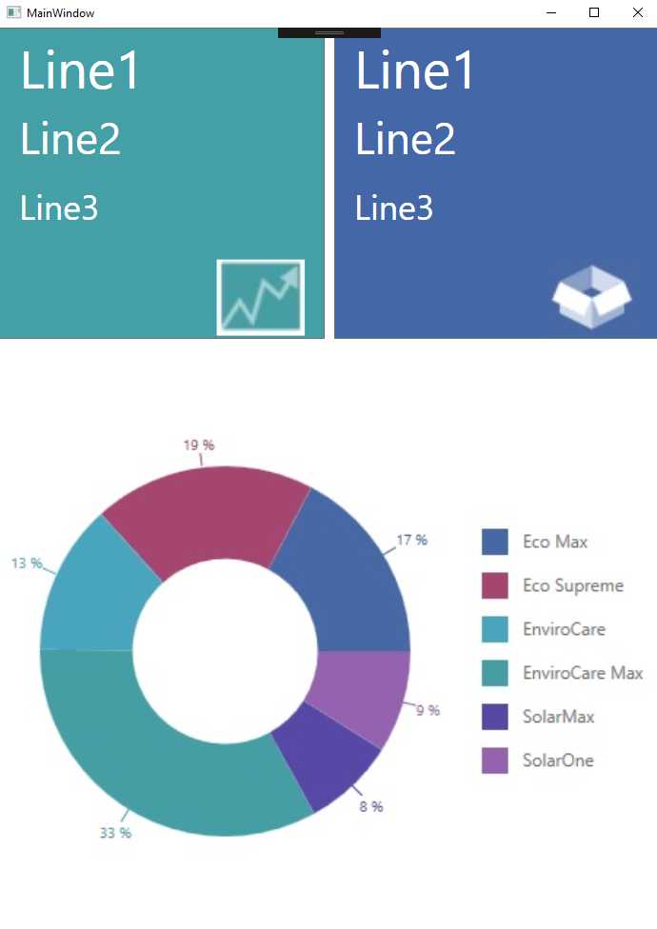

Сверху две кнопки, снизу картинка.

Цвет зеленой кнопки #449fa7

Цвет синей кнопки #4468a7

Картинки в приложении к лабораторной.

## Практическая работа № 6. Работа с элементами управления. Флажки, переключатели, вкладки.

На сайте metanit.com изучить теоретическую часть.

Разделы: CheckBox, RadioButton, TabControl, GroupBox.

Разработать форму вида (Расчеты не производить, форму только сверстать ):

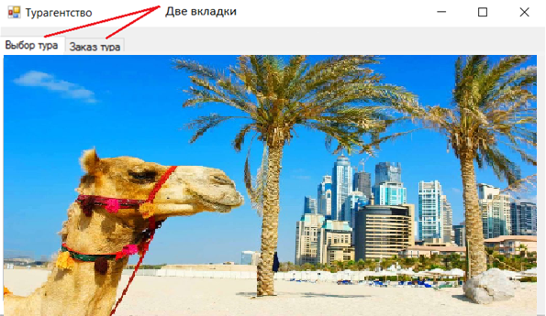

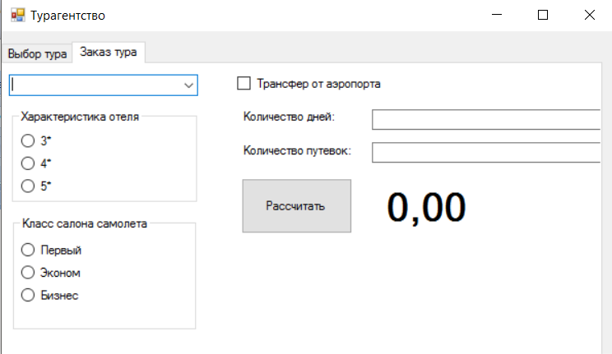

## Практическая работа № 7. Работа с элементами управления. Текстовые элементы управления, создание прокрутки, работа с датой, всплывающие подсказки.

Сверстать форму вида:

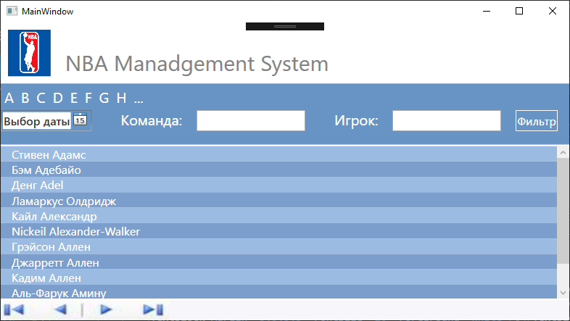

При наведении мыши на календарь, текстовые поля ввода, кнопку фильтр, кнопки навигации выводить всплывающую подсказку о действии этих элементов. При наведении мыши на блок с буквами выводить всплывающую подсказку «сортировать по».

В части где перечисляются игроки необходима полоса прокрутки.

Выбор даты должен стоять на 1 января 2019 года.

## Практическая работа № 8. Работа с элементами управления. Списки, панели инструментов, меню, календарь, дерево.

На сайте metanit.com изучить теоретическую часть.

Разделы: ListBox, ListView, Меню, ToolBar, TreeView, Calendar.

Сверстать формы вида:

Примеры форм:

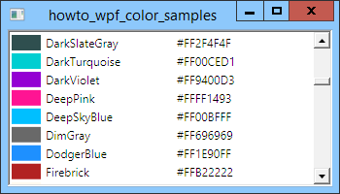

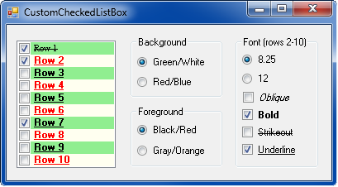

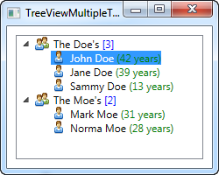

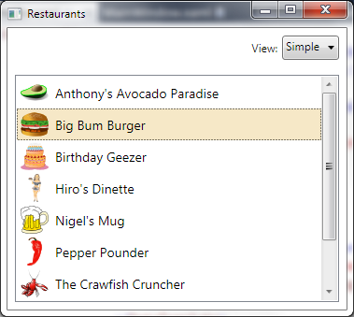

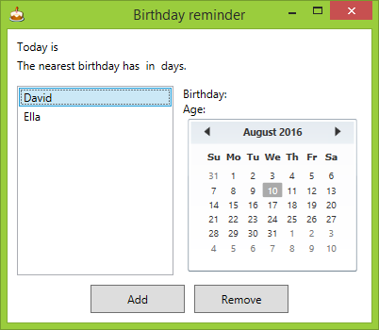

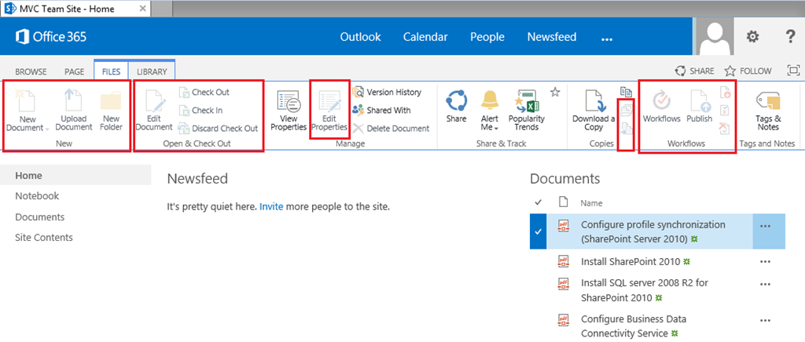

# Работа с таблицей

## Теоретическая часть. (Пример)

Таблица (dataCried) состоит из строк и столбцов. Как правило таблица содержит коллекцию данных. Например, список (List).

Создадим класс Phone

public class Phone

{

    public string Title { get; set; }

    public string Company { get; set; }

    public int Price { get; set; }

}

Далее ПЕРЕСОБРАТЬ РЕШЕНИЕ!!!

В основном коде программы создадим список объектов этого класса:

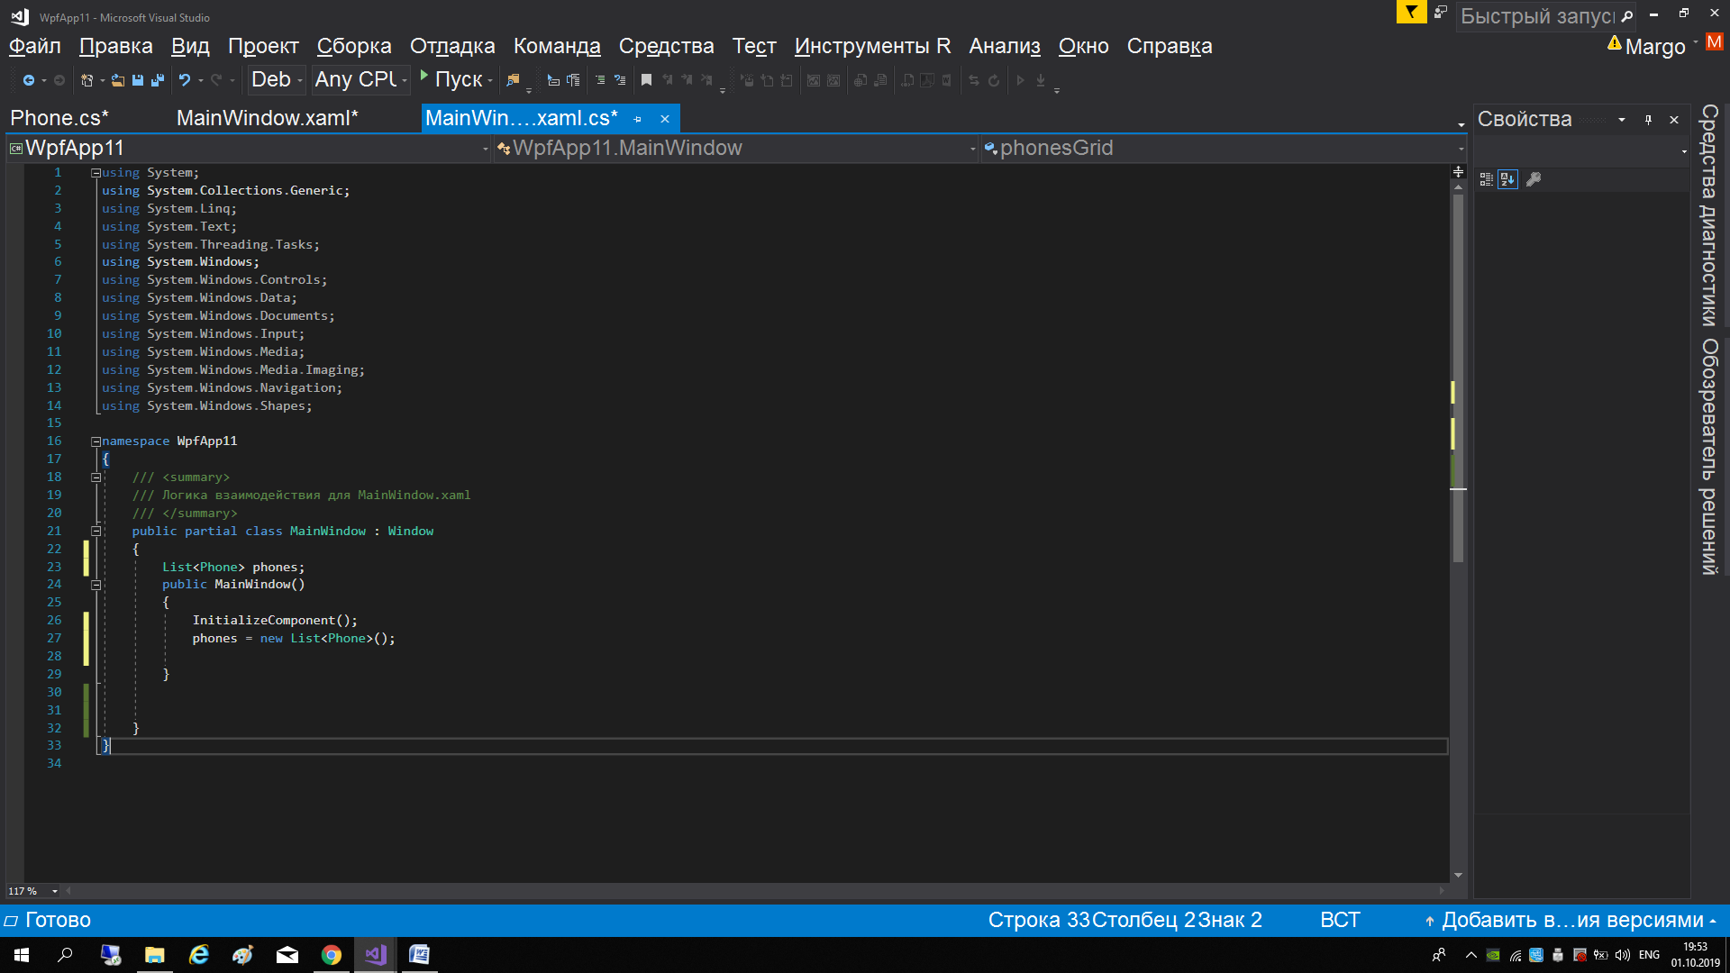

Добавим в список значения:

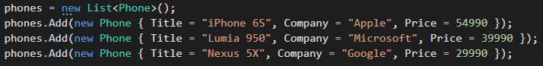

В коде XAML:

<DataGrid x:Name="ResultDataGrid" AutoGenerateColumns="True">

</DataGrid>

И последнее, привяжем к нашей таблице на форме список, созданный программно:

ResultDataGrid.ItemsSource = phones;

ИТОГО:

Разметка

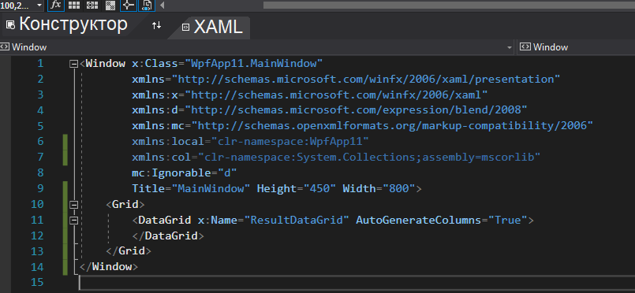

Программный код:

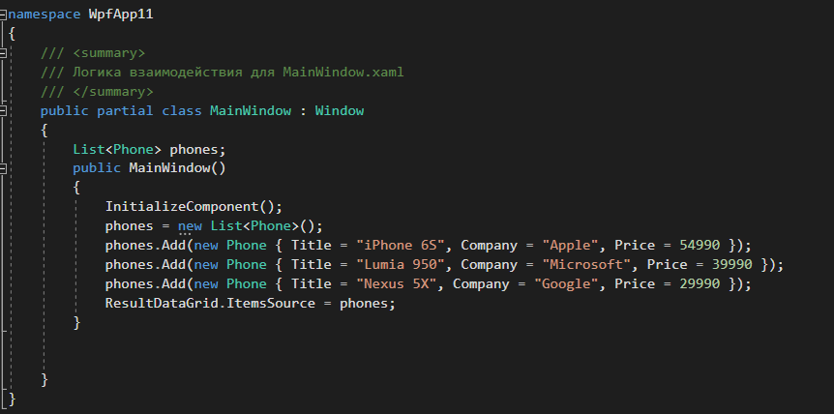

Мы вывели таблицу, которая сгенерировалась автоматически. Можно генерировать вручную, если нам надо, чтобы столбцы обладали определенными свойствами.

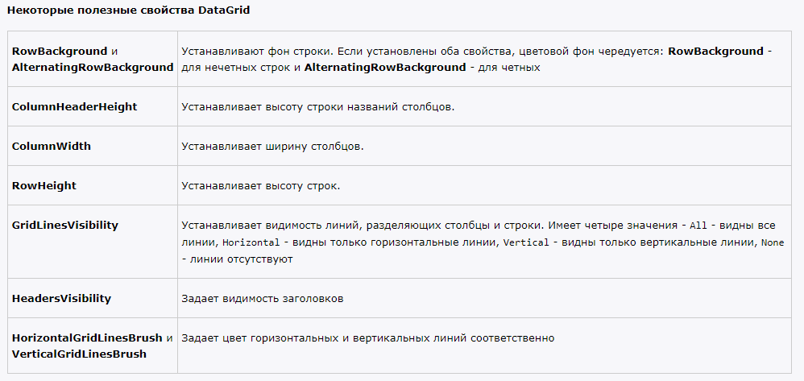

Более того, можно задать тип столбцов (например это будет флажок или список выбора)

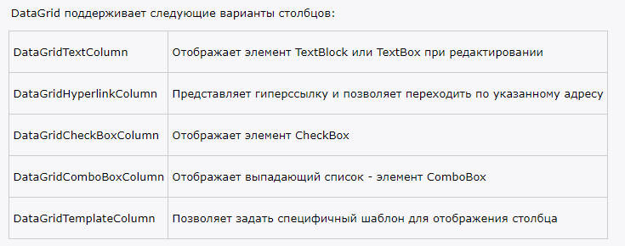

Пример с не автоматической генерацией столбцов:

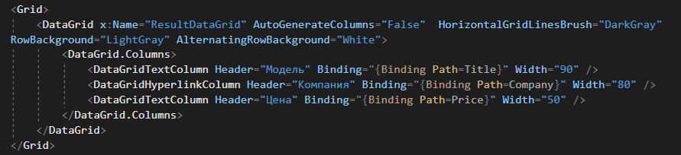

Усложним. Добавим выбор компании из выпадающего списка и флажок. Форма примет вид:

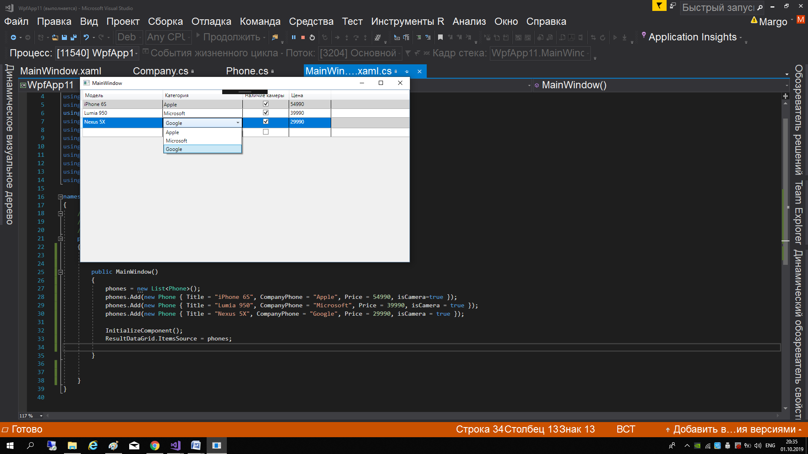

Класс Phone изменится:

public class Phone

{

public string Title { get; set; }

public string CompanyPhone { get; set; }

public int Price { get; set; }

public bool isСamera { get; set; }

}

Соответственно в списке появится еще одно поле:

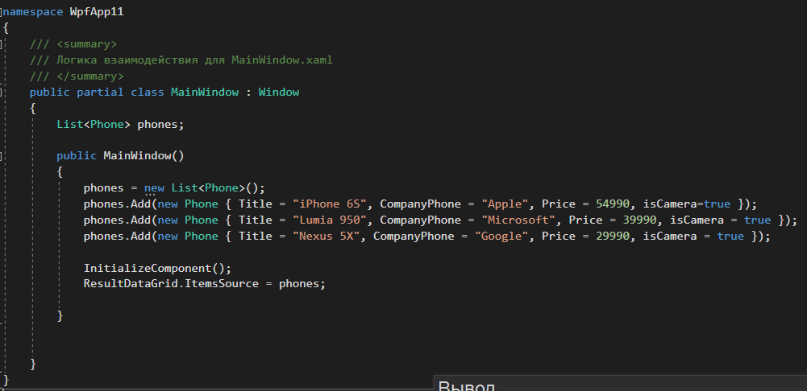

И код разметки будет содержать другие типы столбцов таблицы:

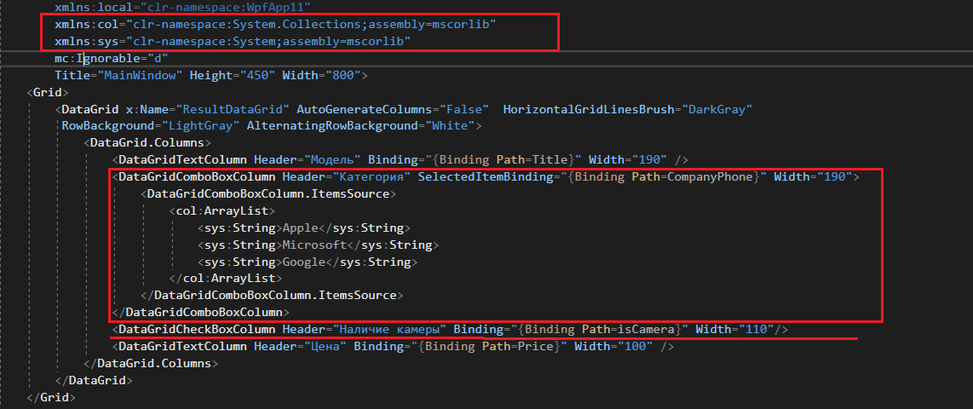

## Практическая работа № 9. Работа с элементами управления. Работа с таблицей.

Сверстать форму вида:

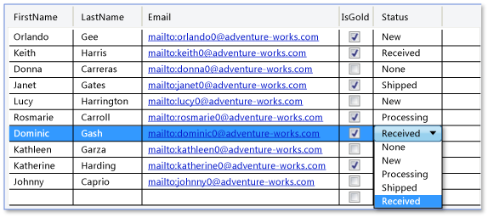

Дополнительно сверстать форму:

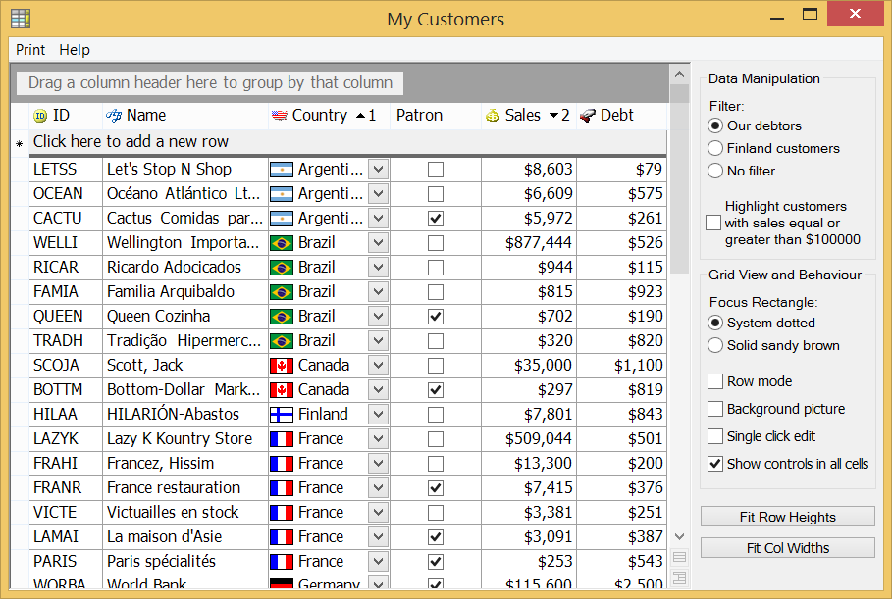

# Работа с кистью.

На сайте metanit.com изучить теоретическую часть.

Разделы: Кисти

## Практическая работа №10. Работа с кистью.

Разработать формы вида:

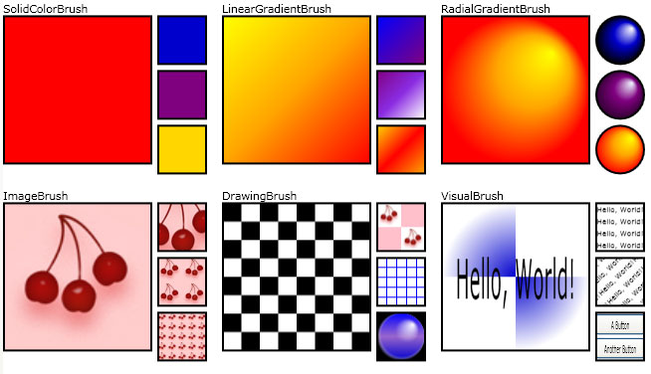

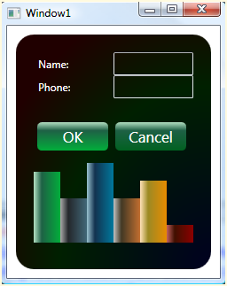

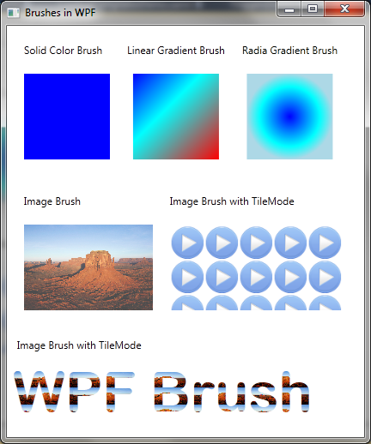

# Обработка событий.

## Теоретическая часть.

### События textBox

1. **TextChanged** – Событие, возникающее при изменении текста

private void TextBox_TextChanged(object sender, TextChangedEventArgs e)

{

MessageBox.Show(textBox.Text);

}

1. **PreviewTextInput** – Проверка текста на ввод

Это событие позволяет контролировать ввод данных в текстбокс. Для того, чтобы было возможно ввести только цифры или запятую необходим следующий код:

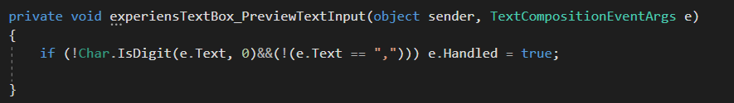

Каждому числовому полю необходимо добавить это событие с данным обработчиком. Если требуется строго целое число, значит из условия уберем проверку на запятую.

Ввод только русских букв:

char s = Convert.ToChar(e.Text);

if (s < 'А'|| s > 'я')

e.Handled = true;

1. Проверка нажали ли клавишу enter, **событие KeyDown**

private void textBox_KeyDown(object sender, KeyEventArgs e)

{

if (e.Key == Key.Enter)

{

MessageBox.Show("fef");

}

}

### События comboBox

1. Выбор значения событие **SelectionChanged**.

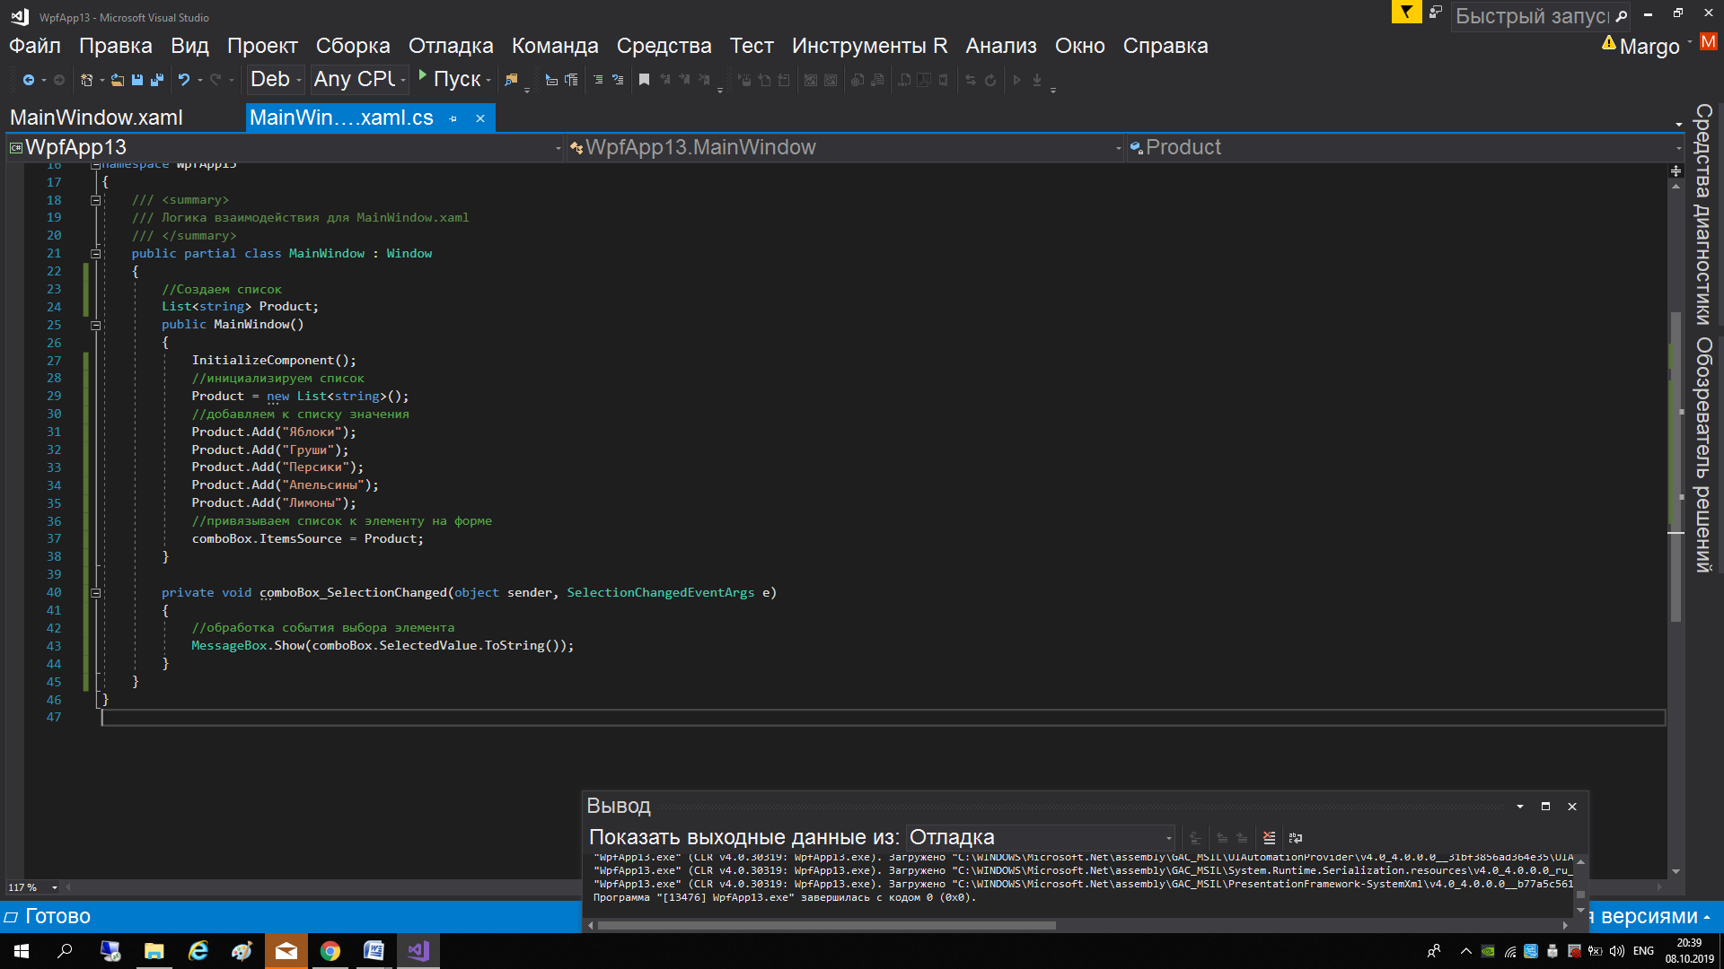

## Практическая работа № 11. Обработка событий textBox, comboBox

Разработать форму регистрации пользователя. На форме разместите поля Фамилия, Имя, Отчество (только русскими буквами), дата рождения, учебное заведение (выбирается из списка), специальность(выбирается из списка), средний балл (только цифры). Сформировать надпись на форме вида:

Фамилия, Имя, Отчество, Учебное заведение, Специальность, Средний балл.

При этом при вводе фамилии сразу появляется фамилия, при вводе имени, появляется фамилия и имя и т.д.

## Практическая работа № 12. Работа с диалогом выбора файла.

Разработать форму – текстовый редактор. На форме разместить кнопку «открыть файл» - при нажатии на эту кнопку открывается диалоговое окно выбора текстового файла (с фильтрами по расширению .txt), далее в текстовое поле переносится весь текст из файла. Добавить на форму кнопки редактирования текста (установка размера шрифта, вида, цвета и т.д.)

## Практическая работа № 13. Работа с окнами.

На сайте metanit.com изучить теоретическую часть.

Разделы: Окна

Разработать форму 1, на которой поместить текстовое поле ввода и кнопку «Далее», при нажатии на эту кнопку необходимо открыть другое окно, в котором есть кнопка «Назад». При нажатии на кнопку «назад» - вернуться в первое окно.

# Передача данных из одного окна в другое.

## Теоретическая часть

Передачу данных из одного окна в другое можно условно разделить на два вида. Передача данных от родительского окна дочернему и наоборот.

**Передачу данных из родительского окна дочернему** можно осуществить через конструктор класса. Каждому созданному окну соответствует класс, у которого есть конструктор по умолчанию он идет без параметров. Добавим в дочернем окне в конструктор класса входной параметр, через который будем передавать данные из родительского окна при создании дочернего окна.

1. Добавляем к проекту еще одно окно

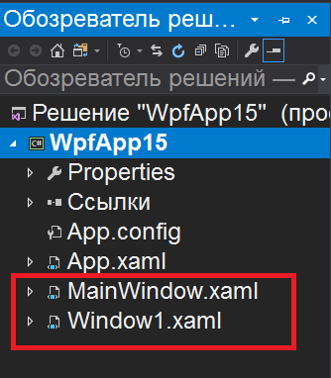

Два окна в обозревателе MainWindow – родительское, Window1 – дочернее.

1. В дочернем окне рассмотрим код еще раз:

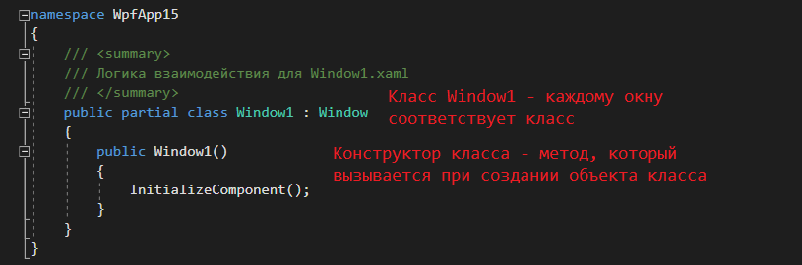

1. В дочернем окне в конструктор класса добавим параметр.

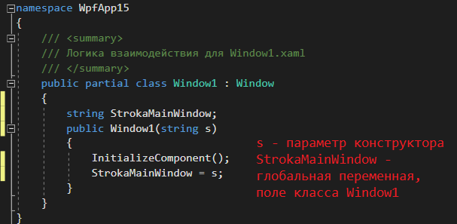

1. На форму дочернего окна в объект textBlock выведем значение этого переданного параметра

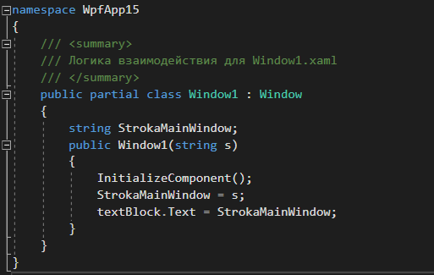

1. В родительской форме создадим кнопку открытия дочернего окна и передадим в дочернее окно данные, записанные пользователем в textBox

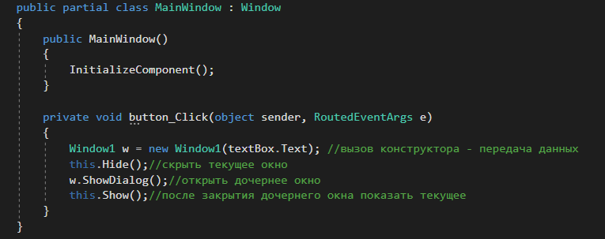

Передача данных из дочернего окна родительскому происходит попроще.

При создании дочернего окна, нам становятся доступны все поля дочернего окна:

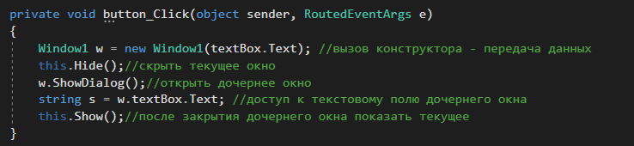

## Практическая работа № 14. Разработка интерфейса кассира.

Первое окно должно представлять из себя окно, где можно в выпадающем списке выбрать товар, ввести количество, цену и нажать кнопку «провести оплату». При нажатии на эту кнопку необходимо открыть окно, в котором кассир может видеть данные: что покупается, на какую стоимость и ввести данные: сколько денег дал покупатель и увидеть какую сдачу ему необходимо дать покупателю, а также кнопка ОК, при нажатии на которую открывается третье окно с полной информацией о покупке (аналог чека) и кнопкой Закрыть. При нажатии на кнопку Закрыть происходит переход на исходную первую форму.

Предусмотреть неверный ввод значений.

# Навигация и смена страниц.

## Теоретическая часть

Вместо окон можно использовать страницы. Страницы предназначены для использования навигации в приложениях.

Добавить к проекту страницу можно тем же способом, что и добавить окно.

Frame – это компонент, который позволяет перемещаться между страницами, созданными в проекте. Он позволяет создать более сложные структуры окон. Так на одной странице, может быть открыта другая, что делает систему более гибкой и позволяет использовать страницы в нескольких случаях.

Создание фрейма в окне:

<Frame Grid.Row="1" Name="MainFrame" NavigationUIVisibility="Visible" ContentRendered="MainFrame_ContentRendered"> </Frame>

Если свойство NavigationUIVisibility установить в Hidden, навигационные кнопки не будут отображаться никогда, а если в Visible — то будут отображаться с самого начала.

Чтобы внутри фрейма открыть новую страницу необходимо в коде C# прописать:

MainFrame.Navigate(new MainScreen());

Этот код откроет новую страницу в текущем окне, во фрейме.

Navigate – функция осуществляющая переход, new MainScreen () - название страницы которую вы загружаете.

Пример.

На главном окне разместим компонент фрейм, в котором будут отображаться страницы, включим свойство навигации:

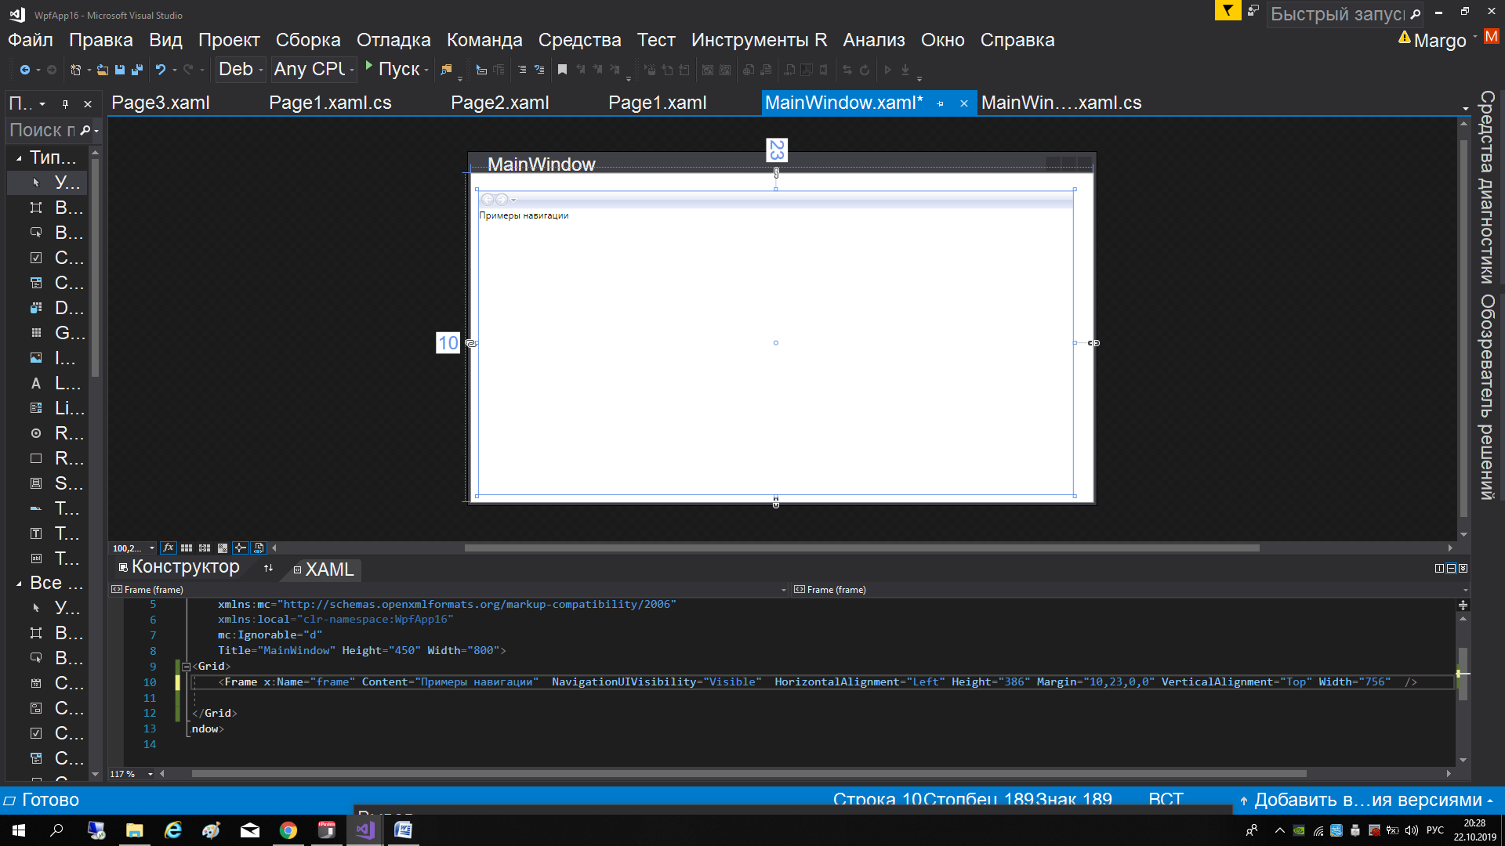

Добавим к проекту 3 страницы.

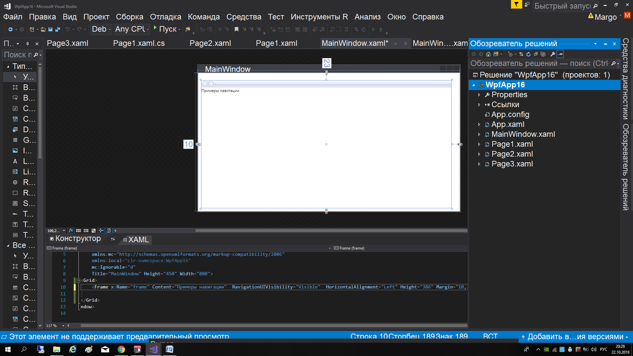

Для наглядности можно разместить на страницах разные тексты или картинки

Первая страница будет загружена во фрейм сразу при инициализации окна:

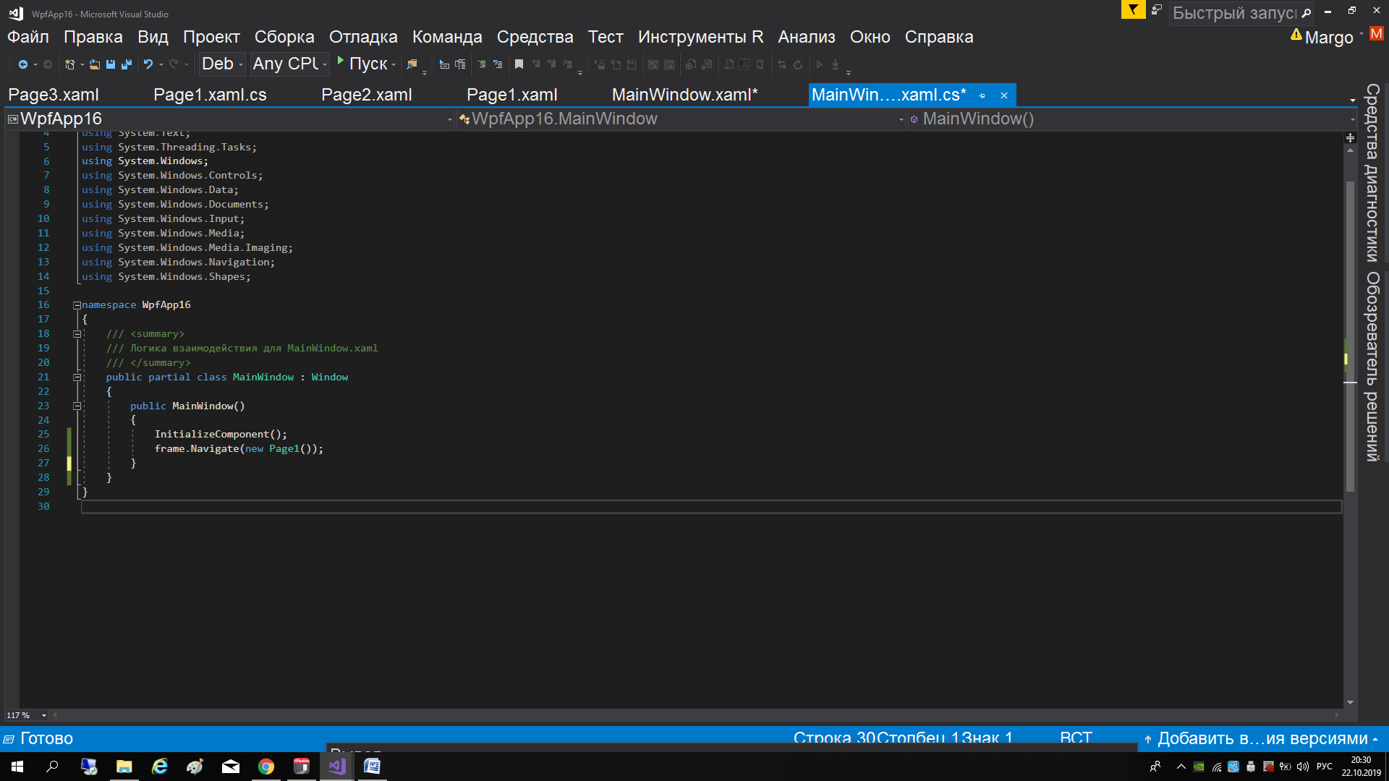

На первой странице, на той, которая загружается во фрейм сразу разместим несколько текстблоков с гиперссылками. В каждой из которых укажем путь навигации:

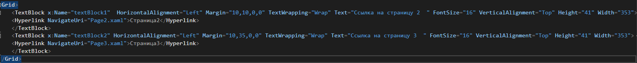

С помощью свойства гиперссылки NavigateUri можно указать страницу, которая будет отображаться.

По ссылке можно перейти на файл или страницу в браузере.

При переходе с одной страницы на другую появляются и начинают работать навигационные ссылки:

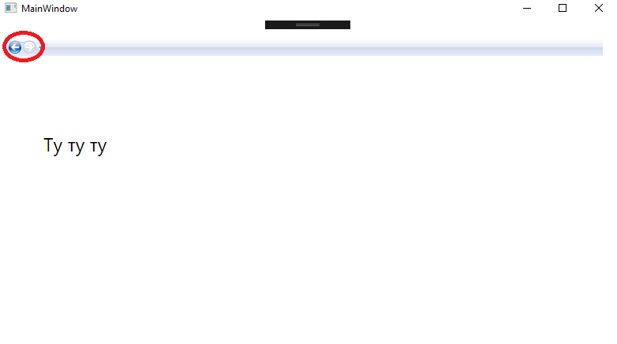

Еще один пример. Отключим кнопки навигации у фрейма. Сделаем главный фрейм на весь проект. Тем самым будем менять страницы как захотим.

Создадим новый класс Manager, в котором объявим глобальную (на весь проект) переменную MainFrame:

public static class Manager

{

public static Frame MainFrame;

}

В главном окне разместим фрейм и загрузим главную страницу, при этом в глобальную переменную MainFrame передадим созданный фрейм:

public MainWindow()

{

InitializeComponent();

Manager.MainFrame = this.MainFrame; //передаем фрейм глобальной переменной

MainFrame.Navigate(new MainScreen());//загрузка начальной страницы

}

Вне фрейма на главном окне разместим кнопку Назад. Обработчик события кнопки:

private void btnBack_Click(object sender, RoutedEventArgs e)

{

MainFrame.GoBack(); //на обратную страницу

}

В некотором случае может возникнуть ситуация, когда движения назад нет, такой случай тоже надо предусмотреть и в этом случае кнопку назад не показывать. Это событие (ContentRendered) возникает в момент загрузки фрейма

private void MainFrame_ContentRendered(object sender, EventArgs e)

{

if (MainFrame.CanGoBack) //если можно вернуться назад

{

btnBack.Visibility = Visibility.Visible; //кнопка видима

}

else

{

btnBack.Visibility = Visibility.Collapsed; // кнопка не видима

}

}

Итак, форма главного окна примет вид:

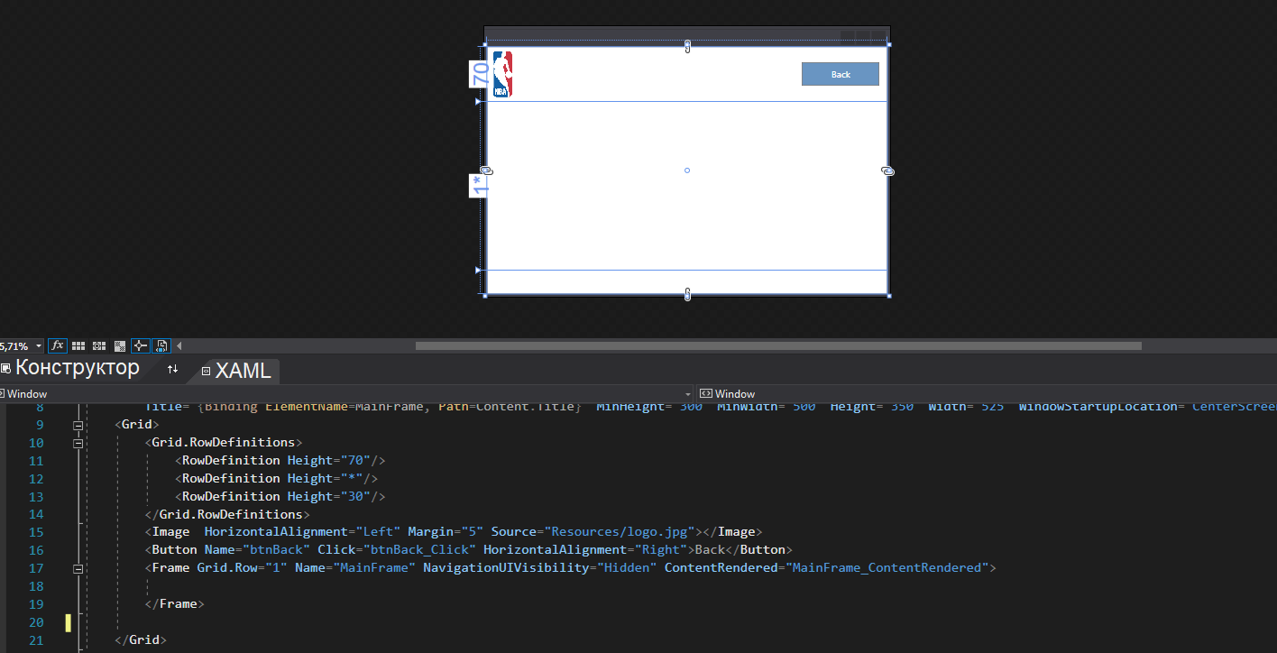

Далее при смене страниц внутри фрейма:

Manager.MainFrame.Navigate(new VisitorMenu());//открытие страницы VisitorMenu

При этом кнопка Назад всегда будет на экране, так же как и изображение на главном окне.

## Практическая работа № 15

Дополнительно почитать <https://pandia.ru/text/80/282/28366.php>

Разработать окно, где слева дерево, при выборе ветки дерева справа открывается соответствующая страница. Страницы поместить во фрейм и определить навигацию.

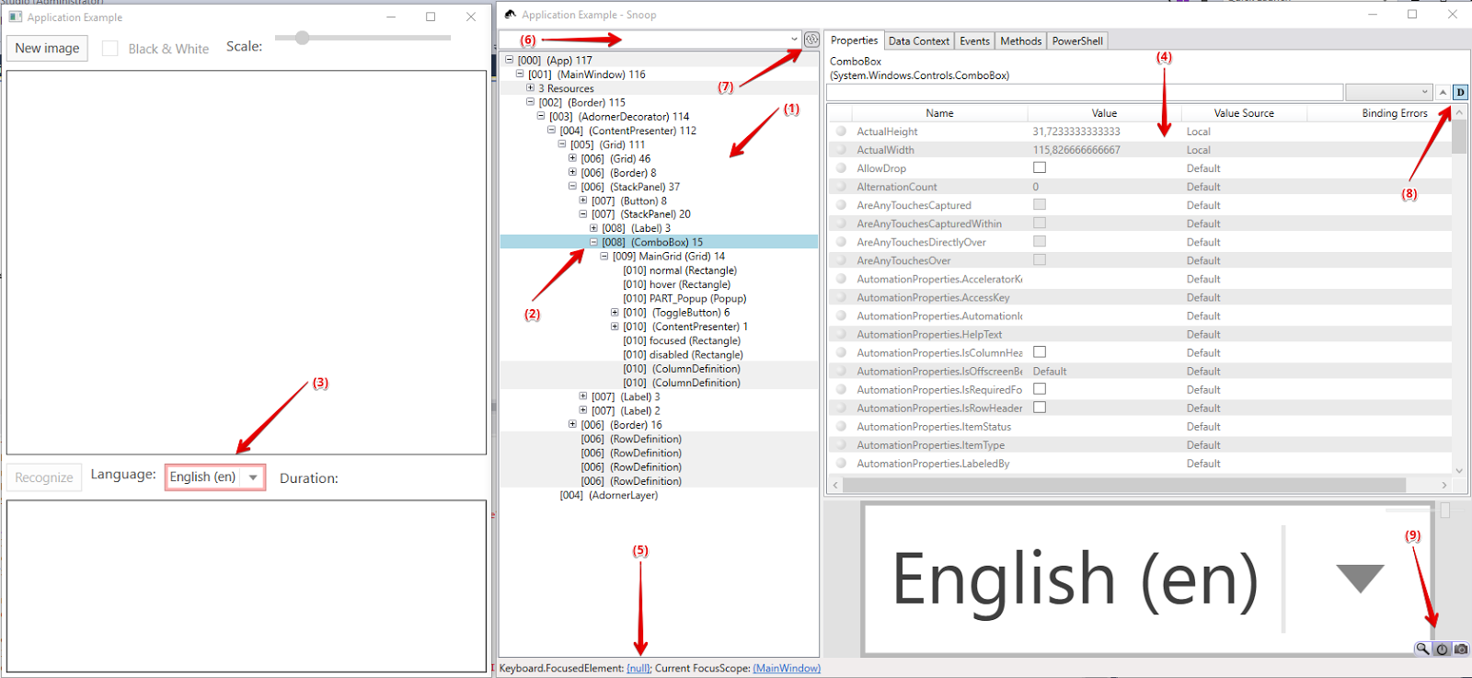

# Привязка данных

## Теоретическая часть

**Привязка (binding)** подразумевает взаимодействие двух объектов: источника и приемника. Объект-приемник создает привязку к определенному свойству объекта-источника.

Для определения привязки используется выражение типа:

{Binding ElementName=Имя_объекта-источника, Path=Свойство_объекта-источника}

Например

<StackPanel>

  <TextBox x:Name="myTextBox" Height="30" />

  <TextBlock x:Name="myTextBlock" Text="{Binding ElementName=myTextBox,Path=Text}"/>

    </StackPanel>

То есть в данном случае у нас элемент TextBox является источником, а TextBlock - приемником привязки. Свойство Text элемента TextBlock привязывается к свойству Text элемента TextBox. В итоге при осуществлении ввода в текстовое поле синхронно будут происходить изменения в текстовом блоке.

Привязку можно осуществлять к полям класса. Рассмотрим соответствующий пример.

Добавим к проекту класс Product, с полями Name, Price, Group.

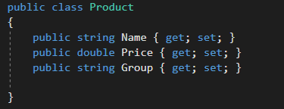

Разместим на форме dataGrid

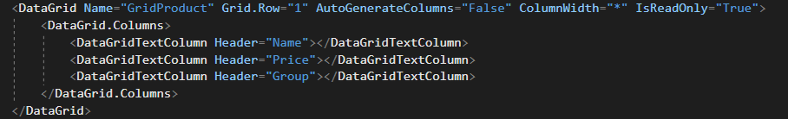

Затем перейдем в код C# и создадим список объектов данного класса:

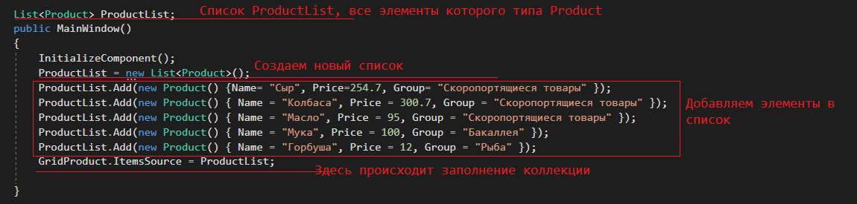

Теперь привяжем к столбцам таблицы соответствующие поля:

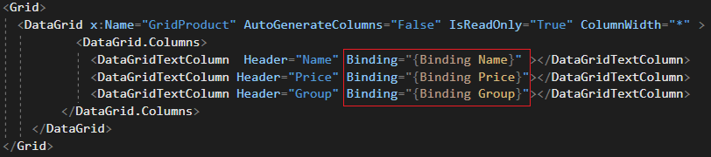

Привязку данных из коллекции можно осуществить не только в таблицу, но и к выпадающему списку (comboBox). Для этого существует свойство DisplayMemberPath , оно позволяет указать какой элемент отображать в выпадающем списке. Добавим к форме выпадающий список:

<ComboBox Name="cmb" Grid.Row="0" Height="20" DisplayMemberPath="Name"/>

А в коде C# привяжем этот элемент к списку объектов класса Product

cmb.ItemsSource = ProductList;

## Практическая работа № 16

1. Разработать текстовый редактор (увеличение шрифта), таким образом, чтобы свойства менялись за счет привязки к элементам формы.
2. Создать класс Players (игроки), с полями ФИО, рост, вес, год рождения. Заполнить его значениями. Разработать окно, в котором разместить таблицу игроков. Создать выпадающий список, который отображает ФИО игроков. Создать простой список Years, заполнить его значениями от 1960 до 2000. Разместить в окне выпадающий список, который будет привязан к списку Years.

# Работа со списком

## Теоретическая часть

**Создание простого списка:**

List<string> ListArray = new List<string>(); //список ListArray, состоящий из строк

**Добавление в список элемента:**

ListArray.Add("Строка1")

**Вставка в список данных в определенную позицию:**

ListArray.Insert(1, "Jane Doe")

**Удаление элемента:**

ListArray.Remove("Joe Doe");

**Удаление элемента по номеру:**

ListArray.RemoveAt(0);

**Сортировка элементов:**

ListArray.Sort();

**Реверс элементов:**

ListArray.Reverse();

**Очистка списка**

ListArray.Clear();

**Количество элементов в списке:**

ListArray.Count;

**Перебор списка:**

foreach(string s in ListArray) {//работа с элементом s}

**Список, элементы которого пользовательского типа (класса)**

public class Part

{

public string PartName { get; set; }

public int PartId { get; set; }

}

public class Program

{

public static void Main()

{

// Создание списка.

List<Part> parts = new List<Part>();

// Добавление элементов к списку.

parts.Add(new Part() {PartName="crank arm", PartId=1234});

parts.Add(new Part() { PartName = "chain ring", PartId = 1334 });

parts.Add(new Part() { PartName = "regular seat", PartId = 1434 });

parts.Add(new Part() { PartName = "banana seat", PartId = 1444 });

parts.Add(new Part() { PartName = "cassette", PartId = 1534 });

parts.Add(new Part() { PartName = "shift lever", PartId = 1634 });

// Вставка нового элемента списка в позицию 2.

Console.WriteLine("\nInsert(2, \"1834\")");

parts.Insert(2, new Part() { PartName = "brake lever", PartId = 1834 });

//Перебор элементов

foreach (Part aPart in parts)

{

Console.WriteLine(aPart);

}

// Удаление элемента списка с индексом 3.

parts.RemoveAt(3);

}

}

## Практическая работа №17

Разместить на форме элемент ListBox. А также элемент ToolBar с кнопками Загрузить, Добавить, Удалить, Сохранить.

Кнопка Загрузить – загружает в ListBox элементы из файла динозавры.txt, при этом данные необходимо поместить в List.

Кнопка Добавить – позволяет добавить к списку (List) элемент, информация о котором вводится пользователем в отдельном окне.

Кнопка Удалить – удалить элемент по номеру, Пользователь вводит номер элемента в отдельном окне.

Кнопка Сохранить – сохранит результат в файл.

Предусмотреть возможные ошибки пользователя. Выдавать соответствующие сообщения об ошибках ввода. Перед удалением элемента задать вопрос, действительно ли пользователь хочет удалить элемент по номеру.

## Практическая работа №18

Разработать класс Users с полями Name, Login, Password. Создать список объектов этого класса. На форме разместить dataGrid, в котором отображать все элементы списка. Разместить элемент ToolBar с кнопками Добавить (позволяет добавить к списку (List) элемент, информация о котором вводится пользователем в отдельном окне), Удалить (удалить элемент по логину, Пользователь вводит логин в отдельном окне.). При добавлении предусмотреть уникальность поля логин. Предусмотреть возможные ошибки пользователя. Выдавать соответствующие сообщения об ошибках ввода. Перед удалением элемента задать вопрос, действительно ли пользователь хочет удалить элемент с этим логином.

## Практическая работа № 19

Разработать классы согласно диаграмме. Создать список объектов класса Teams, создать список объектов класса Players. На форме отобразить список игроков.

1. Реализовать функции добавления/удаления команды.
2. Реализовать функции добавления нового игрока, удаления игрока.
3. Реализовать функцию изменения основных параметров игрока.

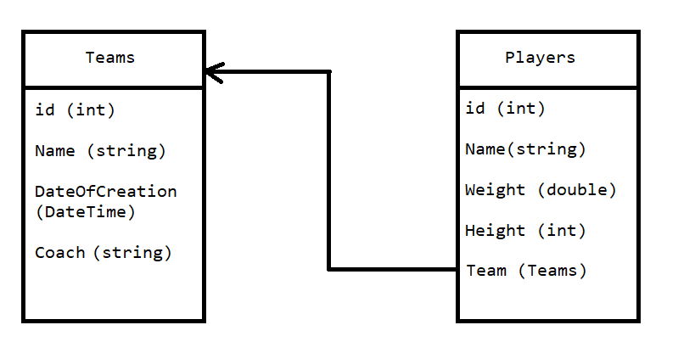

Задания для самостоятельной работы:

Вариант 1. Сущности Регионы(ИД, Наименование), Коды(ИД, Регион, Код)

Вариант 2. Сущности Водители (ИД, ФИО, Дата рождения), Водительские удостоверения(ИД, Водитель, Серия, Номер)

Вариант 3. Сущности Водительские удостоверения (ИД, Водитель, Серия, Номер), Категории (ИД, Водительское удостоверение, Категория)

Вариант 4. Автомобили (ИД, Номер, VIN), Владельцы (ИД, ФИО, Автомобиль)

Вариант 5. Товары (ИД, Наименование) Цены (ИД, Товар, Цена)

Вариант 6. Группы товаров (ИД, Наименование), Товары (ИД, Наименование, Группа товаров)

Вариант 7. Участники (ИД, ФИО, Дата рождения), Соревнования (ИД, Наименование, Дата начала, Дата окончания, Участник)

## Практическая работа № 20

1. Разработать интерфейс для работы со списком студентов. Студентов можно добавлять (в отдельном окне), редактировать данные студента, удалять студента. Основные поля:

Группа

Номер зачетки

Фамилия

Имя

Отчество

Дата поступления

Курс

Номер зачетки – уникальное поле. Все поля обязательны к заполнению.

1. Реализовать фильтры по группе, по курсу, по периоду даты поступления.

# Работа с базой данных.

## Теоретическая часть.

### Подключение к БД.

Для подключения к БД необходимо выполнить шаги, представленные на рисунках:

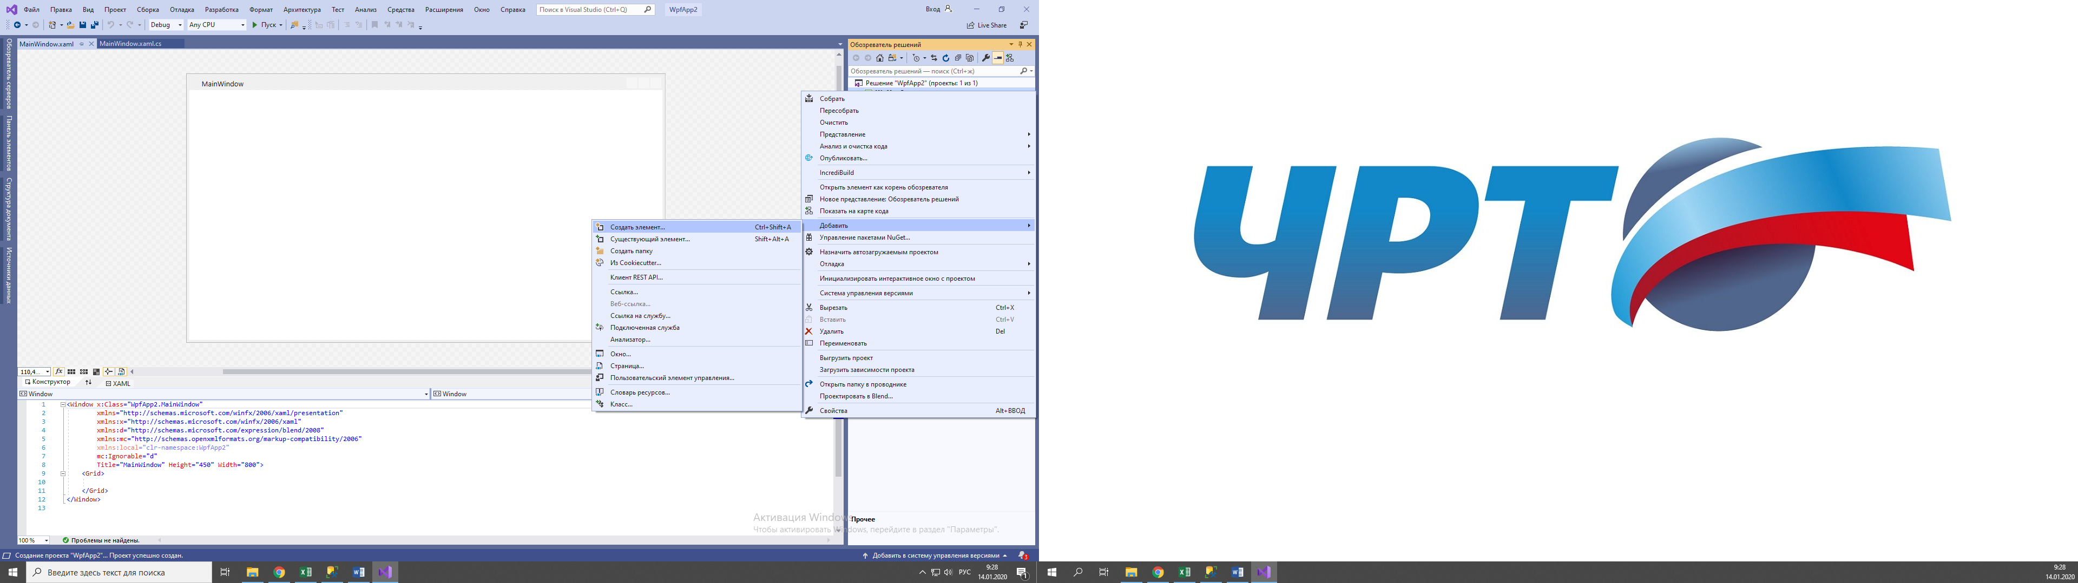

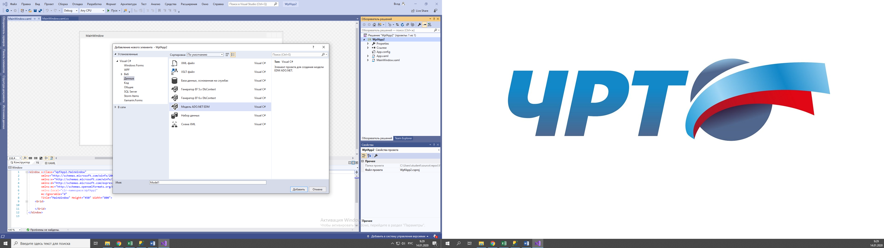

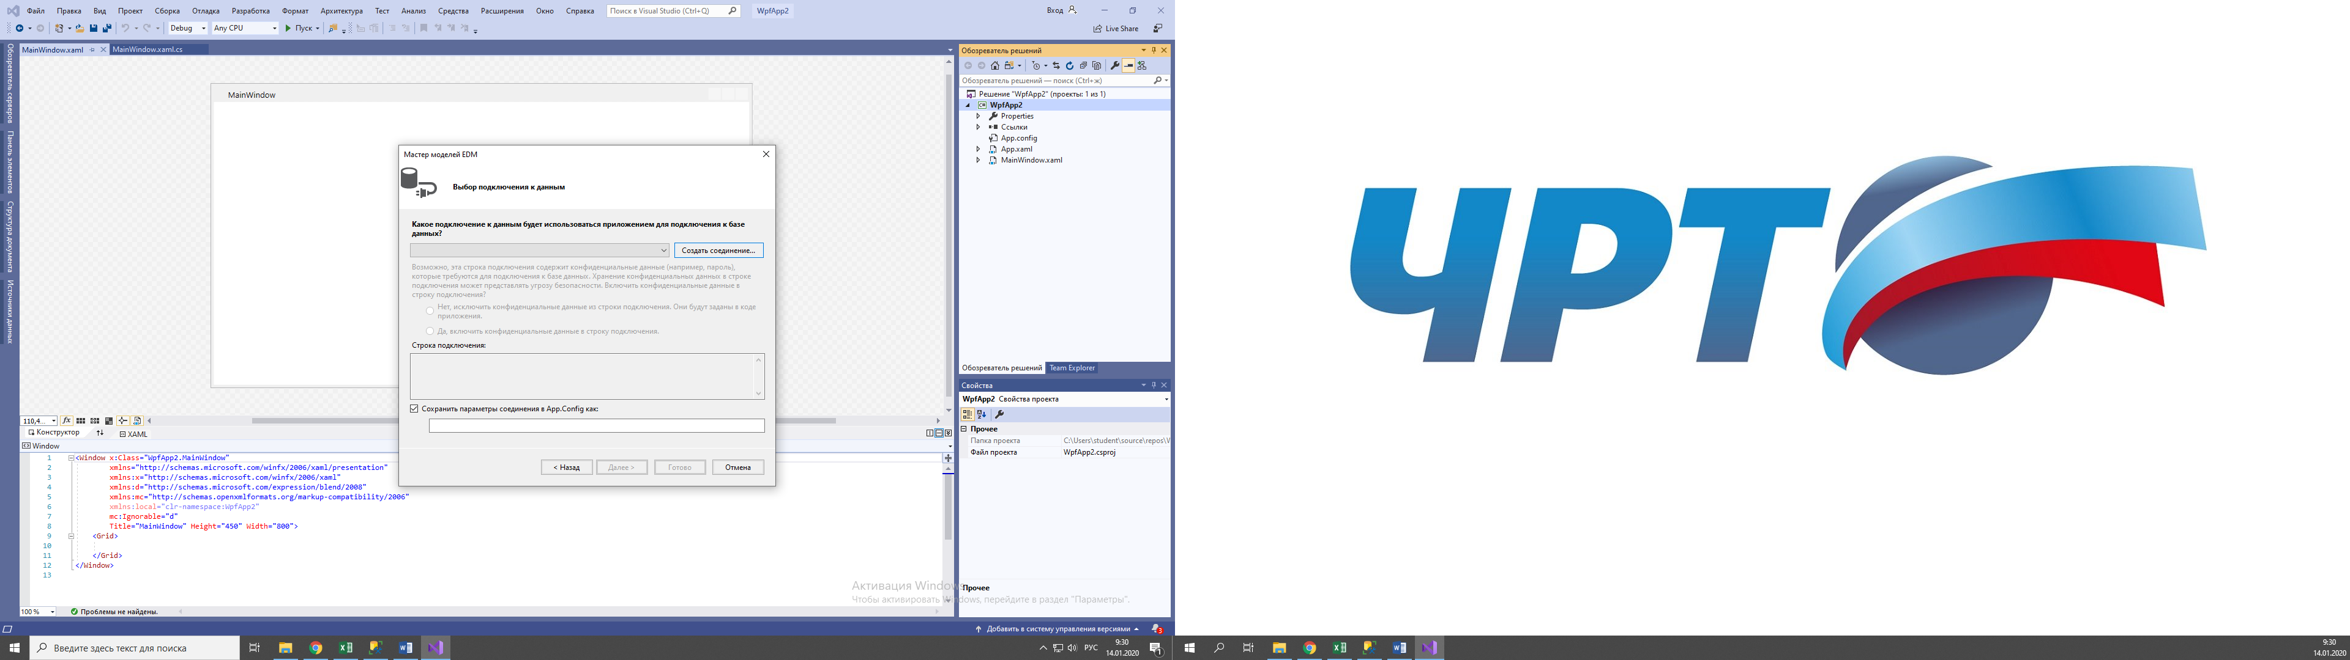

Создаем подключение:

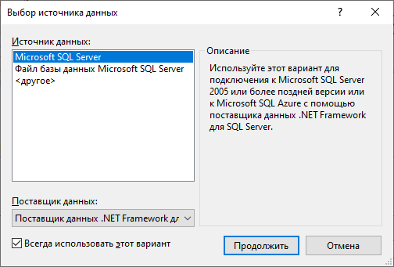

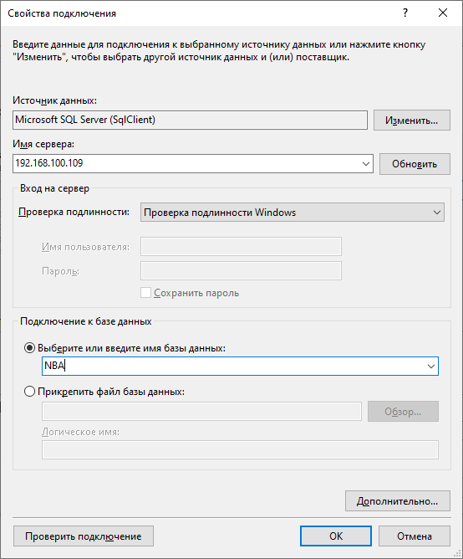

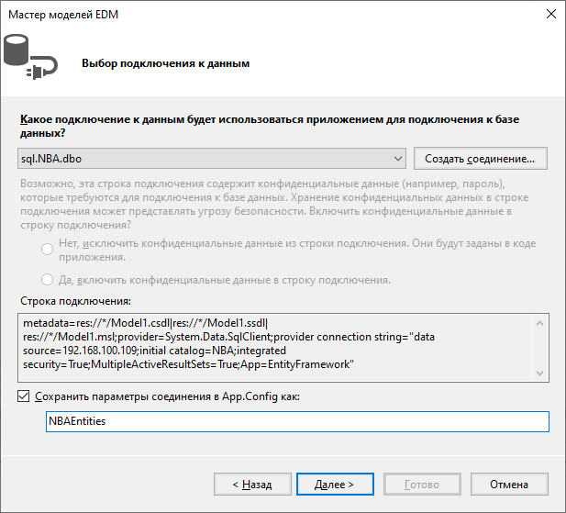

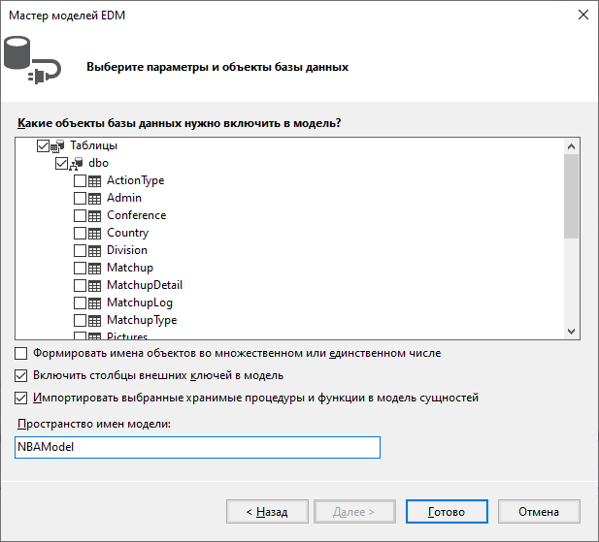

После подключения к базе данных система создаст модель и контекст:

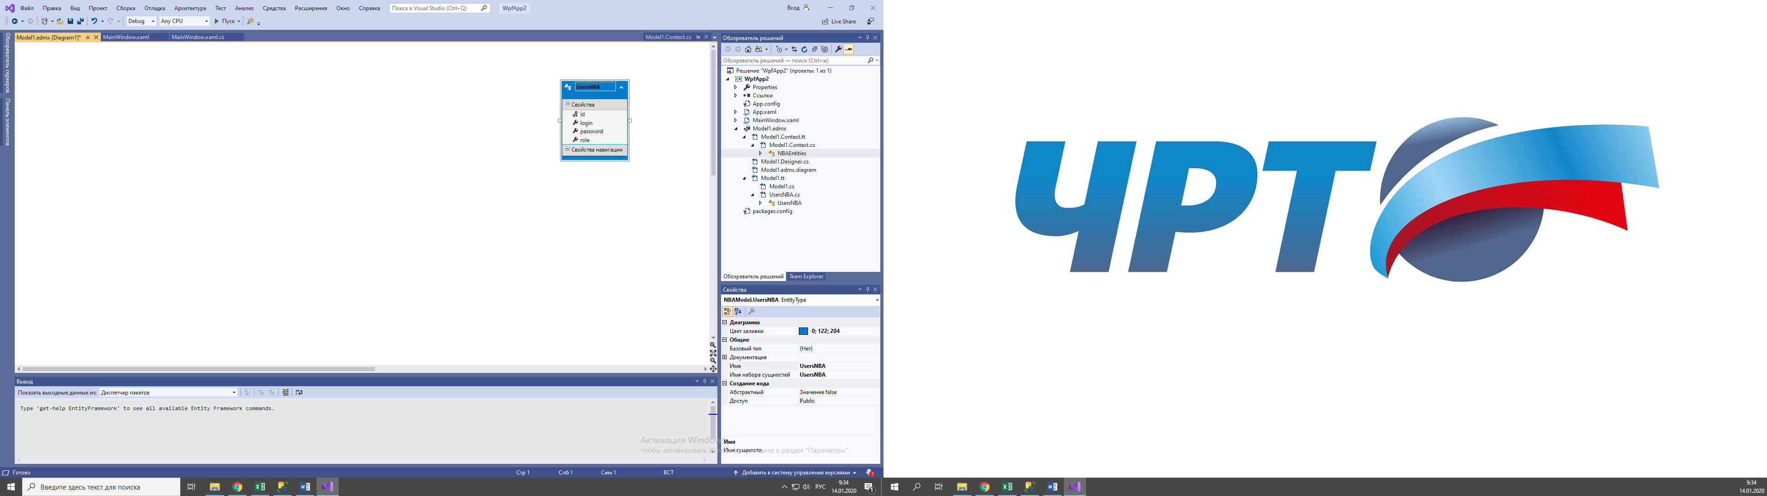

### Вывод данных из БД

После подключения базы данных к проекту, система создает модель данных:

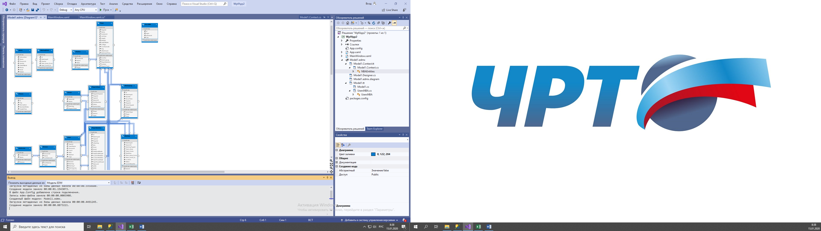

А также набор классов, где каждый класс соответствует таблице в БД:

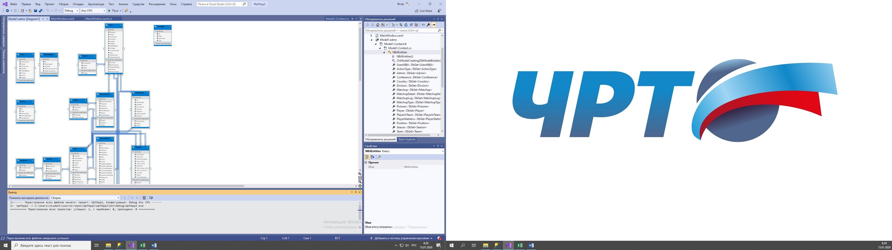

Далее вся работа ведется с этими классами, точно также, как и ранее. Для вывода данных из базы данных на экранную форму необходимо эти данные получить и привязать к соответствующим элементам на форме.

Получение данных из БД:

В коде создаем переменную для нашей модели, прописываем:

NBAEntities nba = new NBAEntities();

Для загрузки данных из базы данных в таблицу на форму:

GridPlayer.ItemSource = nba.Players.ToList(); //выгрузка всех данных

GridPlayer.ItemSource = nba.Players.Where(x=>x.Name=="Петя").ToList(); //выгрузка игроков с именем Петя

Привязка данных к элементам формы осуществляется в коде разметки xaml точно также, как мы делали это ранее (binding).

### Добавление данных в БД.

Для добавления данных к БД необходимо сначала создать объект класса, соответствующий таблице в БД, заполнить все его поля значениями, добавить эти данные к соответствующему списку объектов и сохранить результаты в БД.

В качестве примера создадим простую форму регистрации пользователя:

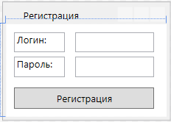

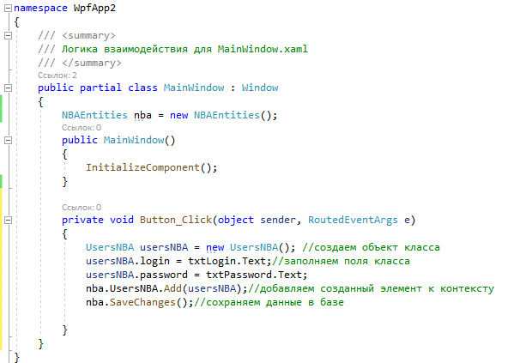

### Удаление данных из БД.

Удаление данных работает следующим образом: необходимо получить элемент, который требуется удалить, элемент должен быть представлен как объект соответствующего класса, затем удаляем его из контекста модели и сохраняем изменения в БД.

В качестве примера разместим на форме список пользователей и будем удалять тот элемент, который указал пользователь:

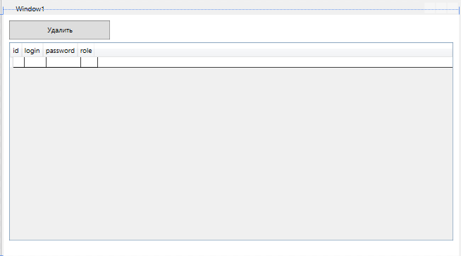

Код:

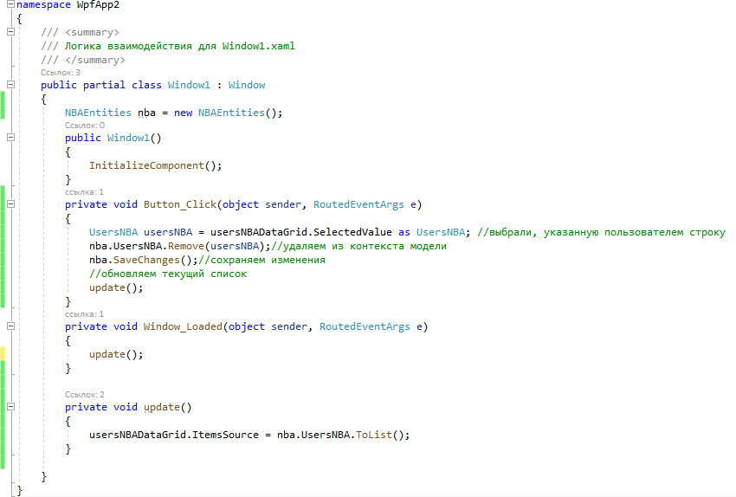

### Изменение данных в БД.

Изменение данных происходит аналогично: сначала получаем элемент, который ходим изменить в виде объекта требуемого класса, меняем поля, сохраняем изменения в БД.

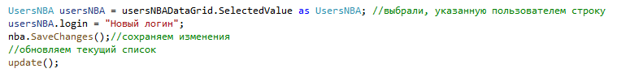

## Практическая работа № 21

1. Разработать форму, представленную на рисунке. Форма должна отображать данные из базы NBA, необходимо настроить работающие фильтры.

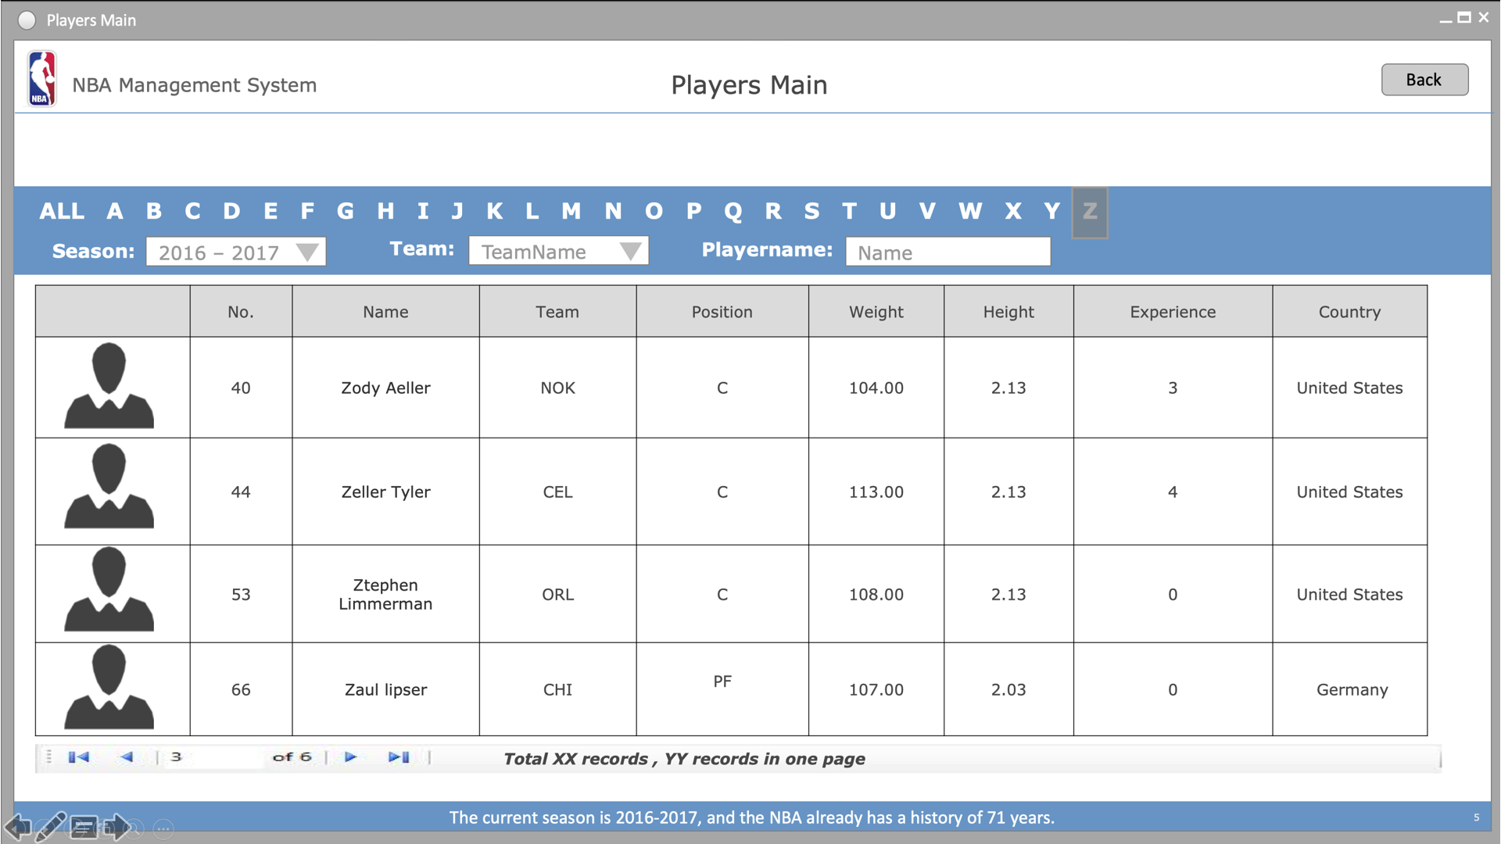

1. Разработать форму, представленную на рисунке. Форма должна отображать данные из базы NBA, таблица матчей.

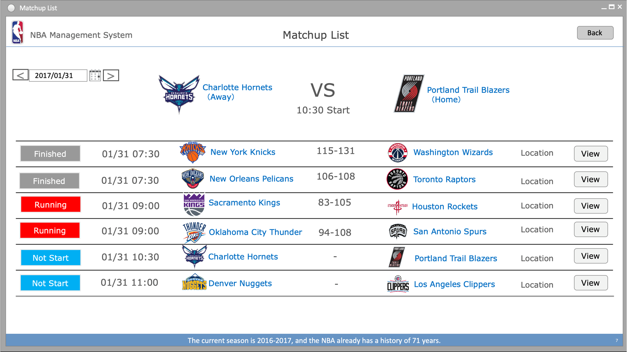

## Практическая работа № 22

Разработать форму добавления игрока к БД.

## Практическая работа № 23

Разработать возможность удаления игрока из БД.

## Практическая работа № 24

Разработать окно редактирования данных об игроке.

# CRUD операции при работе со связными данными.

## Теоретическая часть

Рассмотрим пример. Студенты помимо основной учебной нагрузки имеют право записаться на дополнительные образовательные услуги. Для этого требуется разработать форму вида:

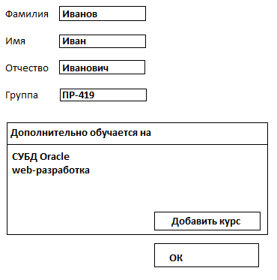

Для начала необходимо разработать БД. Глядя на форму можно выделить следующие основные сущности:

Студент (ИД, Фамилия, Имя, Отчество, ИД_Группы)

Группы (ИД, Наименование)

Курсы (ИД, Наименование)

ВыбранныеКурсы(ИД, ИД_Студента, ИД_Курса)

И соответствующая er-диаграмма:

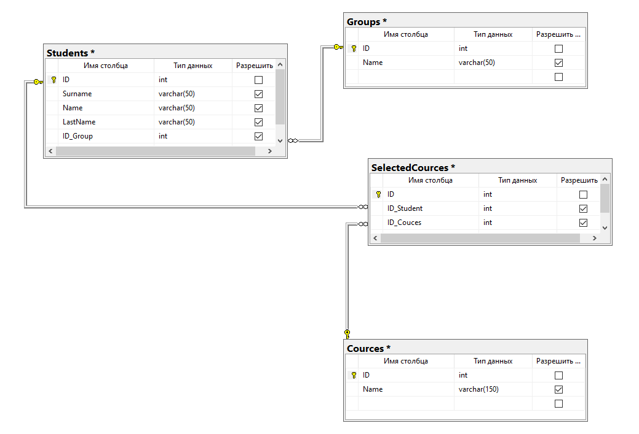

После импорта БД в базу модель будет иметь следующий вид:

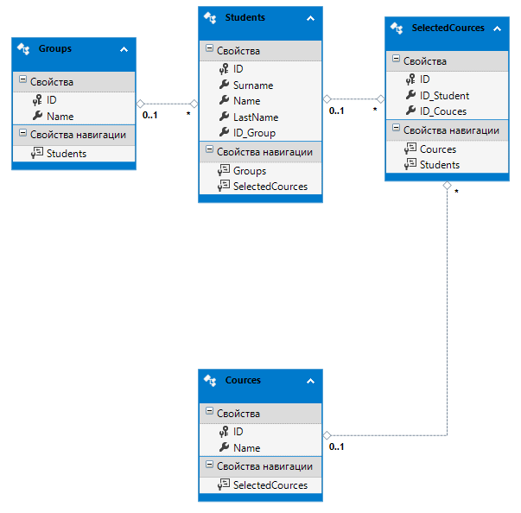

Сложность заключается в следующем:

1. При добавлении студента необходимо одновременно добавить информацию о том, на какие курсы он записался, но при одновременном добавлении студент еще не создан в БД и ссылки на него еще нет.

2. Для уже созданного студента необходимо реализовать возможность добавления большего числа курсов, которыми он занимается.

3. При удалении студента, необходимо подчистить и все записи из таблицы ВыбранныеКурсы.

4. При отображении связных данных отражается id из связной таблицы и надо красиво настроить привязки.

Схема навигации интерфейса будет выглядеть следующим образом:

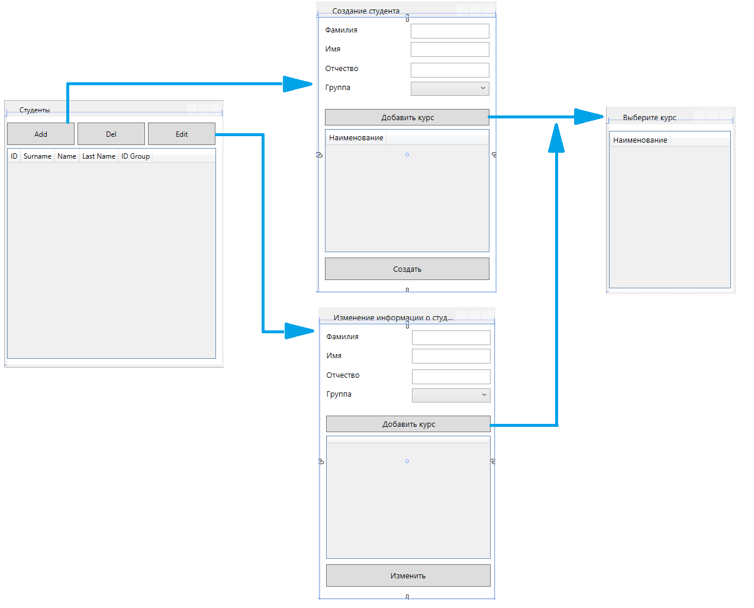

Добавляем к проекту три окна: WindowAdd, WindowEdit, WindowSel для добавления, изменения, выбора курса соответственно.

Форма студенты (главная форма):

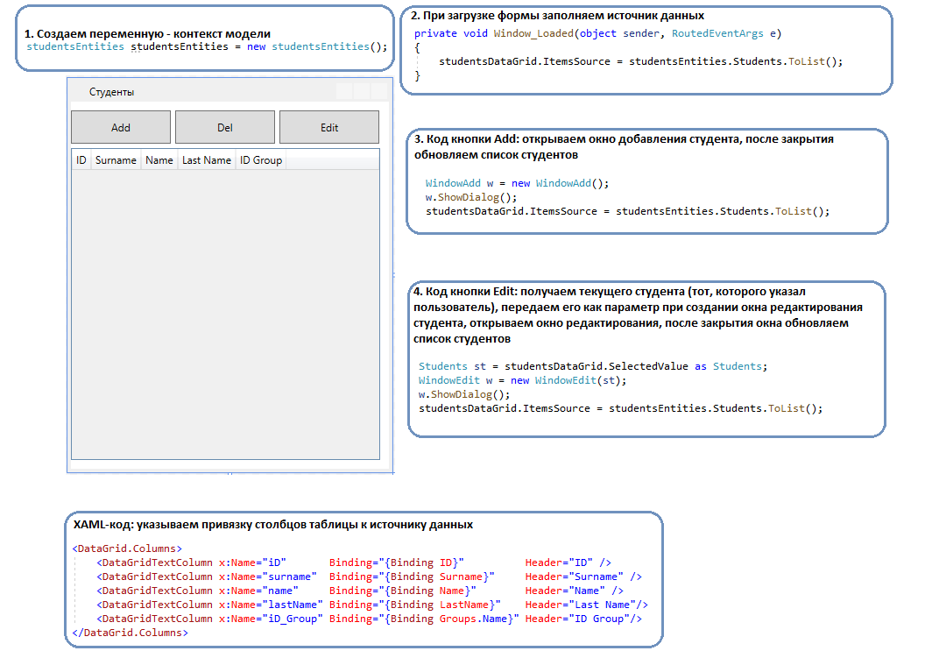

Форма добавления студента (WindowAdd)

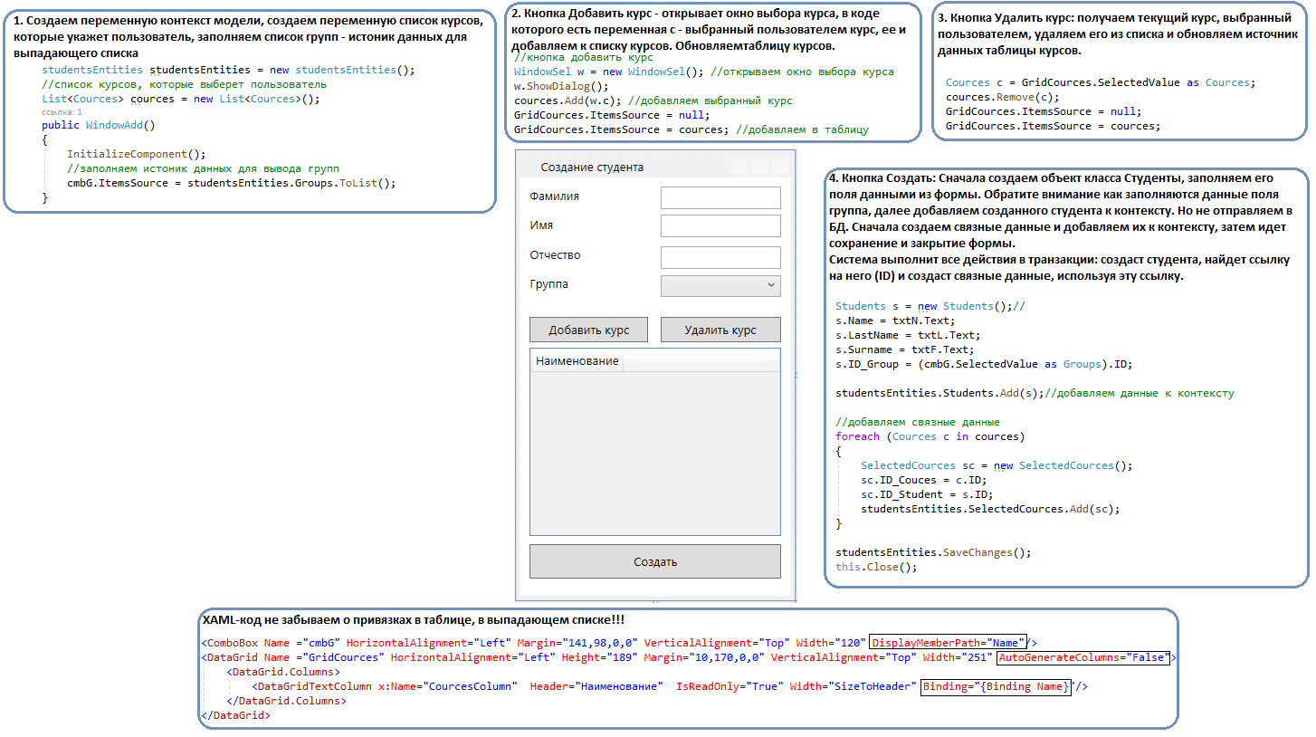

Форма выбора курса (WindowSel)

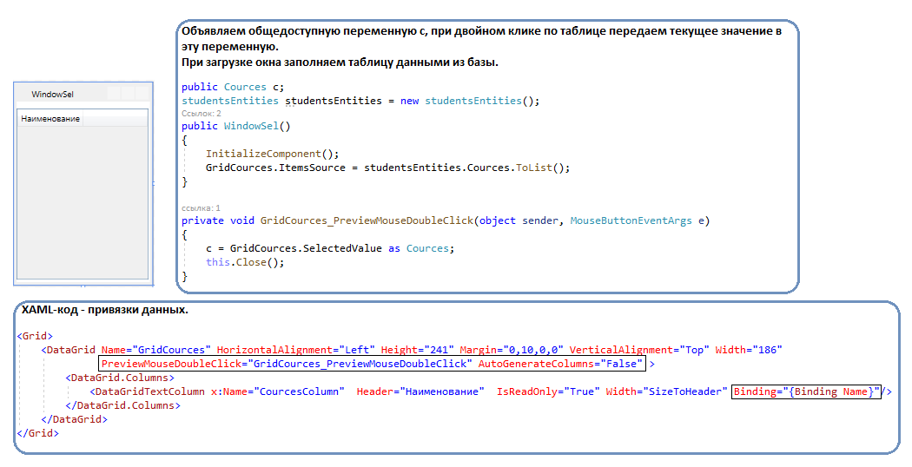

Форма редактирования (WindowEdit)

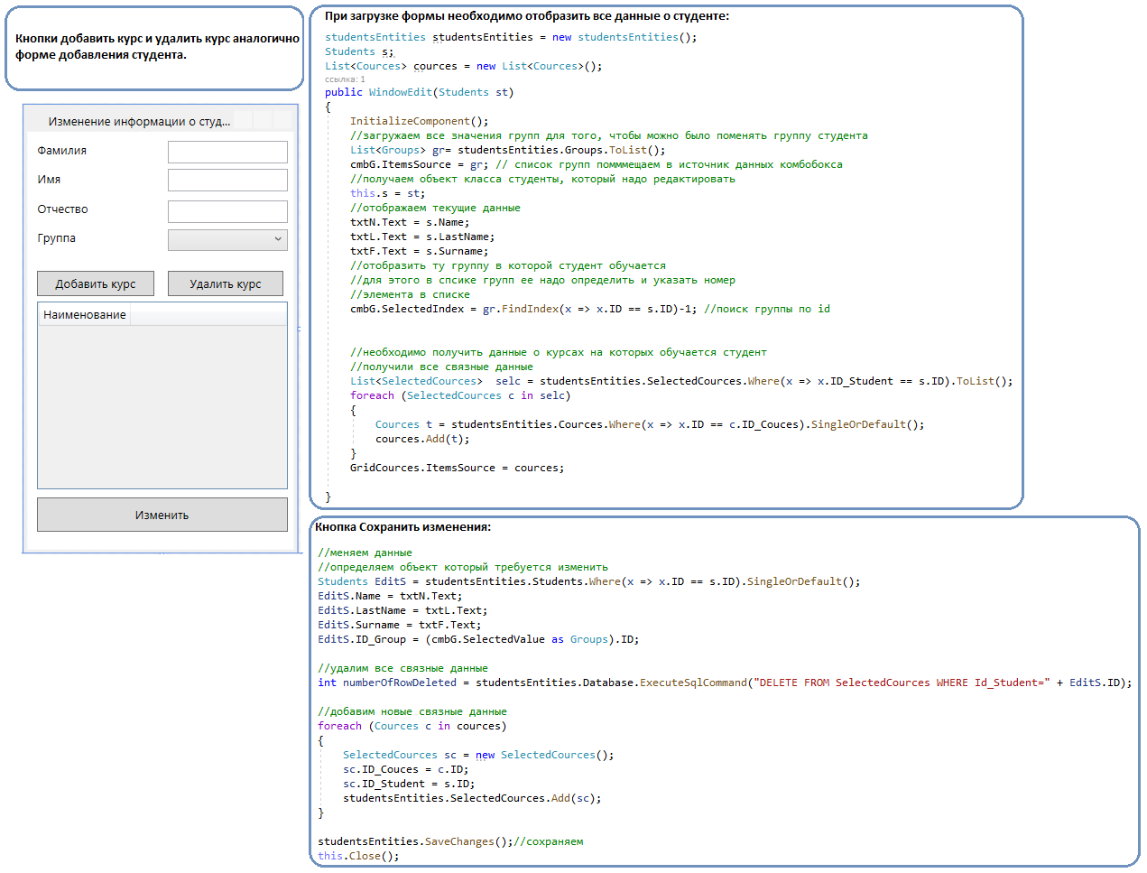

## Практическая работа № 25

Организация занимается продажей бытовой техники и электроники. Весь товар может быть представлен в различной цветовой гамме и с различным дополнительным оборудованием. Разработать базу данных для хранения товаров, брендов, цветовой гаммы, дополнительного оборудования. Разработать форму со списком таких товаров, возможностью добавления нового товара, редактирования существующего, удаления товаров.

Форма добавления товара. Бренд – выбирается из выпадающего списка. Выбор цвета и дополнительного оборудования осуществляется из дополнительного окна.

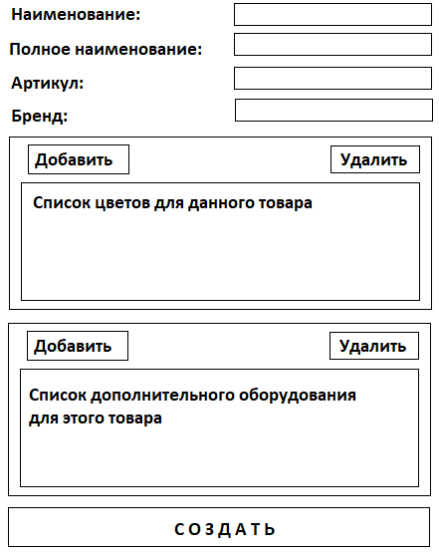

# Работа с изображением в БД.

## Теоретическая часть.

Изображение представляет из себя набор байтов. Если посмотреть класс Players, то увидим, что изображение имеет тип byte[] – массив байтов. Поэтому работать с изображением как с простым типом не получится. В С# для работы с массивами байтов есть класс Bitmap, BitmapImage, BitmapSource

Однако на форме изображение является элементом типа Image, поэтому создаем две функции: одна конвертирует изображение в массив байтов, другая преобразует массив байтов в изображение:

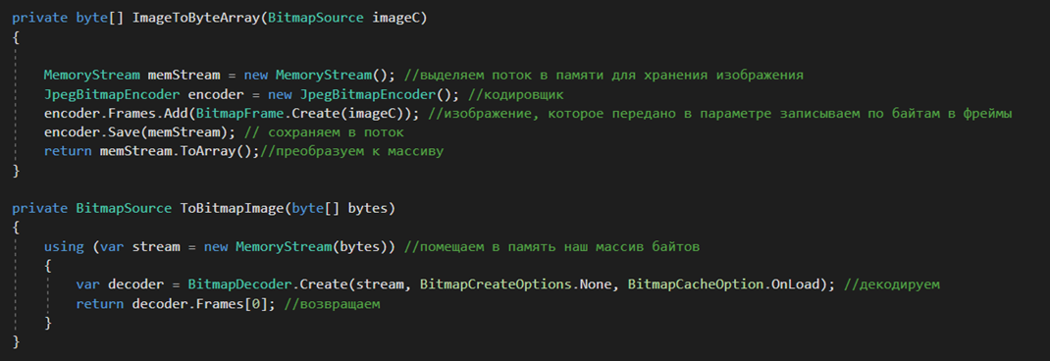

Эти две функции можно вставить как статические в какой-нибудь статический отдельный класс для удобства. Чтобы можно было вызывать их из любого окна системы.

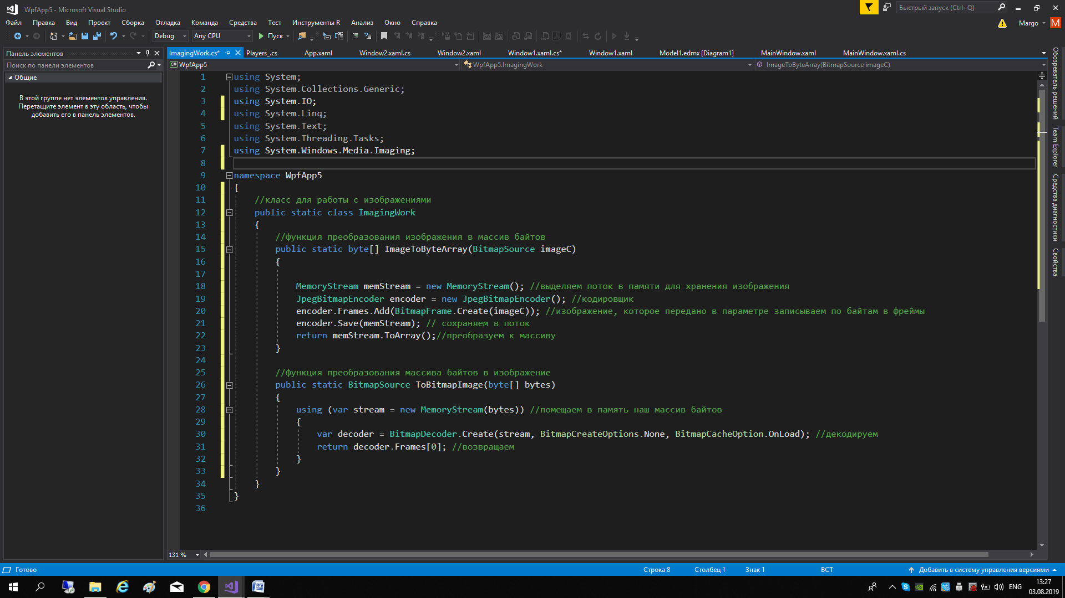

Для формы просмотра игрока

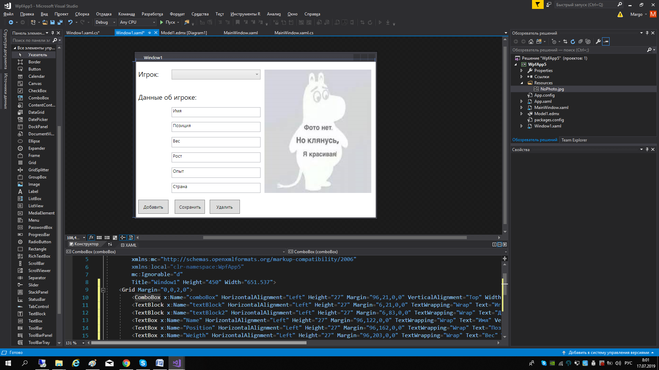

Добавим кнопку «Загрузить из файла». Загрузка картинки осуществляется путем выбора файла в диалоговом окне, после выбора файла, картинка отображается в элементе Image. У этого элемента в коде разметки назначено имя Photo

Для выбора файла из диалогового окна существует класс OpenFileDialog

Код для этого действия будет следующий:

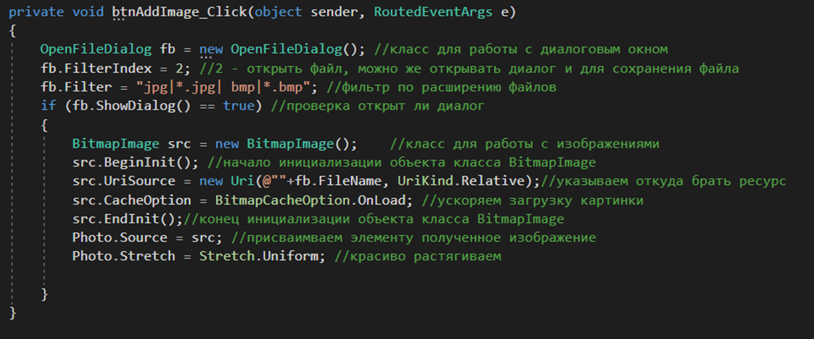

Следующие задачи, которые стоят – это сохранить полученное изображение в базе данных и вывести изображение на форму при выборе игрока.

Для вывода изображения на экран напишем функцию:

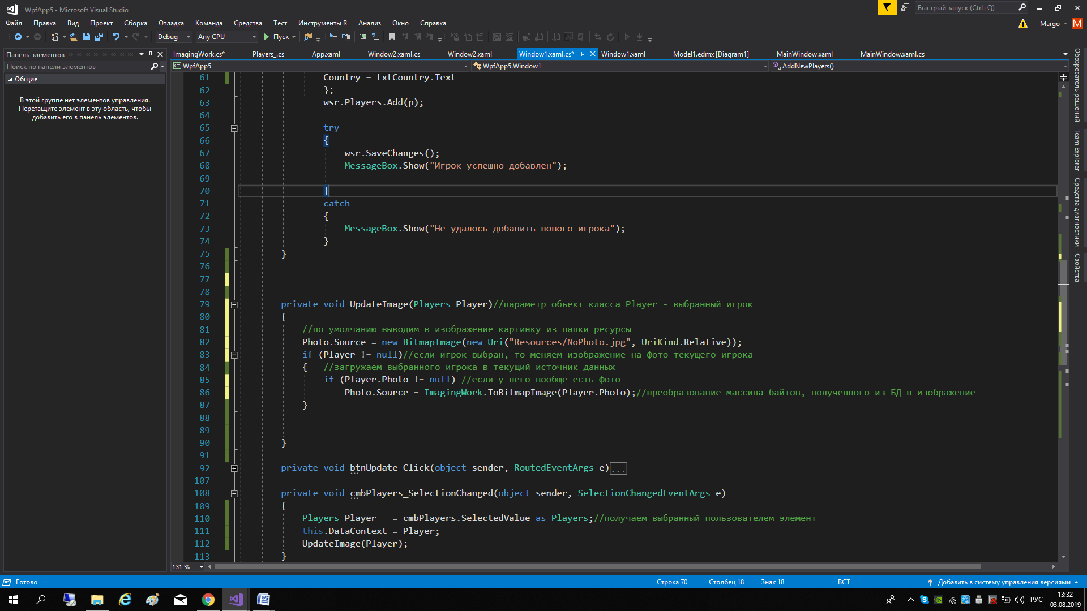

Теперь в обработчик события «при изменении поля выбора» добавим вызов этой функции:

private void cmbPlayers_SelectionChanged(object sender, SelectionChangedEventArgs e)

{

Players Player = cmbPlayers.SelectedValue as Players;//получаем выбранный пользователем элемент

……. //здесь происходит стандартное заполнение полей

UpdateImage(Player);

}

При добавлении игрока тоже необходимо вызвать данную функцию.

Сохранить полученное изображение в базе данных:

При добавлении игрока к базе, сначала создаем объект класса и заполняем все его поля. Поле- картинку можно заполнить следующеим образом:

Photo = ImagingWork.ImageToByteArray(Photo.Source as BitmapImage)

Иногда требуется только вывести изображение из базы данных, например, но работать с ним в форме не предполагается (загружать, менять). В таком случае достаточно в коде разметки указать привязку:

<Image Source="{Binding Player.Photo}" Height="50">

Если требуется вывести картинку как столбец в таблице, то для такого столбца необходима следующая разметка (пример):

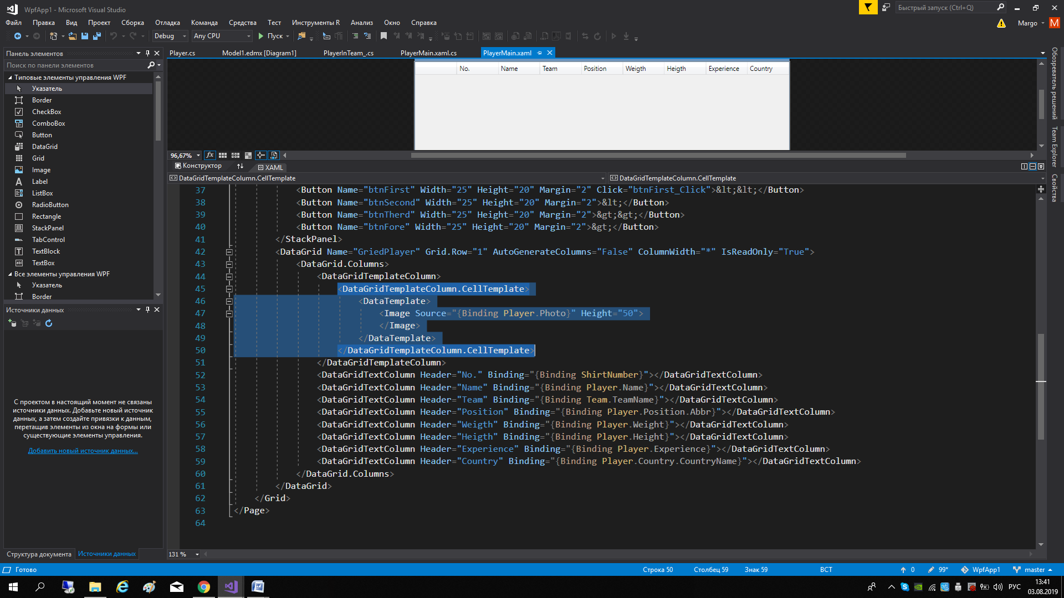

## Практическая работа № 26.

Разработать форму добавления команды с возможностью добавления логотипа команды.

# Работа с отчетами.

# Разработка диаграмм.

# Работа со стилями.

# Работа с графикой.

# Работа с трехмерной графикой.

# Работа с анимацией.

# Работа с видео и аудио.

Для олимпиады

Требуется разработать настольное приложение, для сравнения цен товаров в различных магазинах города. Вам необходимо использовать собственную базу данных. Данные о товарах требуется загрузить из файла Excel. Необходимо реализовать форму для просмотра сравнительной информации о товаре, представленную на рисунке, форму просмотра подробного описания и отзывов о товаре, подробного описания магазина и отзывов о магазине. Реализовать возможность добавления отзыва о товаре, отзыва о магазине и оценить их.

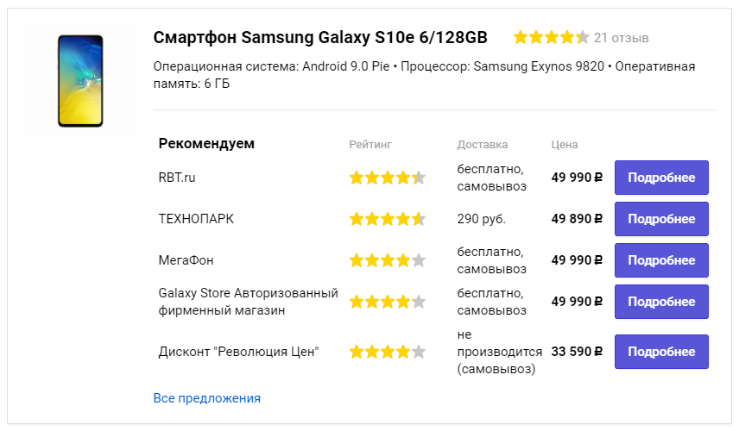

Критерии

1. Данные о товарах загружены в БД (не включая изображения)
2. Данные о магазинах загружены в БД
3. Данные об отзывах о товарах загружены в БД
4. Данные об отзывах о магазинах загружены в БД
5. Все изображения загружены в БД
6. В БД реализованы все необходимые таблицы (товары, магазины, отзывы о товарах, товары в магазинах)
7. В стартовой форме реализована навигация по категориям товаров
8. В форме сравнения отображается изображение
9. В форме сравнения отображаются все магазины в которых данный товар продается
10. В форме сравнения отображается рейтинг магазинов в виде звезд
11. В форме сравнения отображается рейтинг товара в виде звезд
12. В форме сравнения отображается число отзывов о товаре
13. При нажатии на кнопку «Подробнее о магазине» открывается форма с информацией о магазине и отзывами о магазине
14. Есть возможность добавить отзыв о магазине (с сохранением в БД)
15. Есть возможность оценить работу магазина (с сохранением в БД)
16. Есть возможность добавить отзыв о товаре (с сохранением в БД)
17. Есть возможность оценить товар (с сохранением в БД)
18. Код снабжен полезными комментариями
19. Присутствуют сообщения пользователям
20. Все исключения обработаны (программа не вылетает)